淘淘乐网站的设计与实现

摘　　要

随着计算机网络的普及、当今世界通信技术与因特网的飞速发展、计算机网络技术的突飞猛进、在国内消费水平逐渐提升的情况下，越来越多的消费者更加青睐于在网上进行物品的购买于交易，因此电子商务逐渐受到了全世界人民的广泛关注。它最大的好处就是大量减少了人力与物理的投入、降低了交易成本。人们可以不受时间限制、空间限制等，随时随地的在网上购商品。当今社会下网络消费已经是人们不可分割的一部分。

淘淘乐网站的设计与开发的过程中严格按照软件工程的规范。淘淘乐网站的开发使用intelliJ IDEA作为开发工具。使用的是Vue作为前端框架与SpringBoot作为后端框架的前后端分离技术，从而减少各个模块之间的耦合。并部署到Tomcat服务器上。前端使用的是Element-ui组件框架，可以简化前端的开发。前端与后端使用axios进行跨域的连接，与Ajax的作用相似。使用MySQL数据库进行数据的存储。使用的是MySQL Workbench作为数据库的可视化工具。

淘淘乐网站的使用角色分为用户、商家和管理员。用户主要的功能实现有浏览商品信息、将商品添加到购物车内并购买商品、还可以浏览用户的订单信息等。商家可以出售商品、管理已上架商品的信息以及查看商家的订单信息。管理员可以管理用户和商家信息等等。最终能完成一个较为完整的电子商务网站。

关键词：电子商务，Vue, SpringBoot，MySQL，MVVM模型

**Design and implementation of TaoTaoLe website**

**Abstract**

In today's world with the popularization of computer network and communication technology and the rapid development of Internet, the rapid development of computer network technology, in the case of domestic consumption level gradually improve, more and more consumers preferred to buy items in trading on the Internet, so the electronic commerce gradually received wide attention from people all over the world. Its biggest benefit is to reduce a lot of manpower and physical investment, reduce the transaction cost. People can buy goods online anytime and anywhere without time or space restrictions. In today's society, online consumption has become an inseparable part of people.

Tao Tao Le website design and development process in strict accordance with the specifications of software engineering. IntelliJ IDEA was used as a development tool for the development of the Tao Tao website. VUE is used as the front-end framework and SpringBoot is used as the back-end framework of the front-end separation technology, so as to reduce the coupling between the various modules. And deploy it to a Tomcat server to run. The front end uses the Element-UI component framework, which simplifies the development of the front end. The front end and back end use Axios for cross-domain connectivity, similar to what Ajax does. Use MYSQL database for data storage. MySQL Workbench is used as the database visualization tool.

The role of Tao Tao Le website is divided into users, merchants and administrators. The main function of the user is to browse the commodity information, add the commodity to the shopping car and buy the commodity, but also can browse the order information of the user. Merchants can sell items, manage information about items already on the shelves, and view the merchant's order information. Administrators can manage user and merchant information, and so on. Finally can complete a more complete e-commerce website.

**Key Words:** E-Commerce , Vue, SpringBoot, MySQL, MVVM Model

目　　录

目　　录 III

1 绪论 1

1.1 背景 1

1.2 研究内容 1

1.3 相关技术介绍 2

1.3.1 SpringBoot 2

1.3.2 Vue 3

1.3.3 axios 3

1.3.4 MVVM模型 3

1.3.5 Element-ui 3

1.3.6 前后端分离技术 3

1.4 论文组织结构 4

2 可行性分析 5

2.1 技术可行性 5

2.2 操作可行性 5

2.3 经济可行性 5

2.4 法律可行性 5

2.5 数据流程分析 6

3 需求分析 8

3.1 功能需求 8

3.1.1 用户功能需求 8

3.1.2 商家功能需求 9

3.1.3 管理员功能需求 9

3.2 实体-联系图 10

3.3 层次方框图 12

4 总体设计 13

4.1 系统的总体设计 13

4.2 系统功能设计 14

4.3 用户总体设计 14

4.4 商家总体设计 15

4.5 管理员总体设计 16

4.6 数据库设计 17

5 详细设计 25

5.1 用户功能模块详细设计 25

5.1.1 用户登录功能详细设计 25

5.1.2 用户注册功能详细设计 25

5.1.3 用户检索商品模块 27

5.1.4 用户添加购物车模块详细设计 27

5.1.5 用户支付订单模块详细设计 28

5.1.6 用户订单模块 29

5.1.7 个人信息管理模块 30

5.2 商家功能模块详细设计 32

5.2.1 商家登录模块详细设计 32

5.2.2 商家添加商品模块详细设计 33

5.2.3 商家商品管理模块详细设计 34

5.2.4 商家订单管理模块 36

5.3 管理员功能模块详细设计 37

5.3.1 商品分类管理模块详细设计 37

5.3.2 批准商家申请模块 39

5.3.3 主页轮播图片管理 40

6 系统实现 42

6.1 系统主页 42

6.2 用户登录/注册模块 43

6.3 商品检索模块 44

6.4 购物车模块 45

6.5 用户支付订单模块 46

6.6 用户订单模块 47

6.7 用户基本信息模块 47

6.7.1 用户信息 48

6.7.2 地址管理 49

6.8 商家登录功能 49

6.9 商家添加商品模块 49

6.10 商家商品管理模块 51

6.11 管理员商品分类管理模块 52

6.12 商家订单管理模块 52

6.13 管理员批准商家申请模块 53

6.14 管理员主页轮播管理功能 54

6.15 模拟的物流分配模块 54

7 系统测试 56

7.1 系统测试的目的 56

7.2 系统测试的方案 56

7.3 功能测试 56

7.4 测试用例 57

7.5 测试结论 58

结论 59

致谢 60

参考文献 61

# 绪论

## 背景

在最近几年，计算机网络的发展。由于互联网技术的全面普及，电子商务正在飞速的发展。电子商务网站具有方便性、普遍性、安全性、和统一性的特点。从整个社会的经济运行层面上来看，电子商务具有长久的经济发展和无可替代的价值意义。在人类不断提高生活质量水平的情况下，加上物流行业的飞速发展，网上销售逐渐替代了传统销售，电子商务已经是生活中不可缺少的一部分。电子商务方便了人们购物，销售，结算。而且使购买的商品具有多样性，可以买到不同地区的产品，推动了国内的消费。大大提高了生活质量。

淘淘了网站是一个网上销售平台，服务于一些个体户和企业。为其搭建一个商品发布与交易的平台。这样不仅可以扩大销售范围，提高销售量；并且节约了开办实体店的费用，从而节约了大量的人力与物力。

## 研究内容

淘淘乐网站使用了B/S结构框架设计，SpringBoot+SSM的后端框架和Vue的前端框架的前后端分离技术。SpringBoot+Vue可以高效简单的实现网站开发。淘淘乐网站的所有数据都存储在MySQL数据库中。

具体研究内容：

1.与指导老师研究与探讨，确定毕业设计选题与进度规划。

2.查阅相关专业知识，浏览Spring与Vue的官方文档。熟悉每个框架的API。

3.通过调查与研究，设计电子商务网站的开发计划。将电子商务网站基本的功能规划出来。

4. 使用Vue+SpringBoot技术和MySQL数据库进行淘淘乐网站的开发。对现有的电子商务网站进行功能分析，参考其已有的功能，来进一步完善淘淘乐网站的功能。

5.开发完成后对系统进行系统测试，保证系统的稳定性和安全性。

## 相关技术介绍

### SpringBoot

淘淘乐网站的后端使用了Springboot框架来进行搭建。

SSM是SpringMVC+Spring+Mybatis的简称，它是一个的开源web项目框架。在后端项目开发中，服务端通常会采用三层体系结构，分别为视图层（view）、业务逻辑层（service）和持久层（dao）。

SpringMVC是视图层的框架，是一个基于Java实现MVC设计模式的轻量级web框架。它将Model、View和Controller进行分离，对web层进行解耦，把复杂的web分成逻辑清晰的及部分进行开发，来减少出错。SpringMVC在项目中有拦截用户的请求，当用户请求时会去匹配相应的Controller，Controller就是被执行的操作，可以支持各种请求资源的映射策略。SpringMVC就相当于SSH中的struts。

Spring对应的是业务逻辑层的框架，具有高内聚和低耦合的特点，以IoC（Inverse of Control，控制反转）和AOP（Aspect Oriented Programming，面向切面编程）为内核，使用JavaBean来完成工作。Spring有着非常多的优点，它是非侵入式的设计，使应用程序对框架依赖最小化。而且方便解耦、建议开发。将所有对象的创建和依赖的关系都交给Spring容器来处理，降低了程序之间的耦合。由于支持AOP，可以将一些通用的任务，日志，事务等进行集中处理，从而提高程序的复用性。

Mybatis是持久层框架，是支持定制化SQL的优秀持久层框架。Mybatis与hibernate不同，Mybatis专注于SQL本身，支持编写动态SQL，因此是一个足够灵活的DAO层框架。与JDBC相比，Mybatis减少了近于50%的代码量[1][2][3]。

Springboot极大的简化了Spring应用的初始搭建过程。它去除了大量配置xml配置文件的步骤，所有的Bean全部都是自动配置、自动注入。Springboot的根本核心思想是CoC（Convention over Configuration，约定大于配置），CoC的意思是开发人员仅需规定应用中不符合约定的那部分，绝大部分的配置都由SpringBoot全自动的进行配置。而且SpringBoot完全颠覆了以前Java EE项目的复用方式，在使用SpringBoot时，只需要添加Maven依赖即可。SpringBoot也优化了部署方面，SpringBoot内嵌了Tomcat容器，就无需配置外部Tomcat，对于开发者来说，项目启动和部署使非常容易的[4][5]。

### Vue

淘淘乐网站的前端使用了Vue框架。Vue是一个轻量级框架，它只关注视图层，通过简洁的API提供高效的数据绑定和灵活的组件系统。Vue还可以把每个页面的应用拆分成独立的组件，只需写好组件标签，在引用的时候就可以应用该标签。Vue最主要的优点是使用虚拟DOM，极大的加快了网页在浏览器上的运行速度[6]。

### axios

axios是一个基于promise的HTTP库，可以用在浏览器和node.js中。由于前端与后端的域不同，他的作用是将前端项目和后端项目链接起来，实现跨域的功能[7] [8]。

### MVVM模型

MVVM是Model-View-ViewModel的简写。其实是MVC的改进版。Model层对应这数据层或域模型同步。通过Ajax/axios等和服务端业务Model的同步。View层最为视图模板的存在，在MVVM里整个View是一个动态模板[9]。View 层不负责处理状态，View 层做的是数据绑定的声明、指令的声明和事件绑定的声明。ViewModel层是把View层的数据暴露并处理，也就是处理View层的具体业务逻辑[11]。降低代码的耦合性是MVVM模型的优点，还可提高可测试性，可以更好的帮助开发者测试代码[10][12][13][14][15]。

### Element-ui

由于vue是组件式开发，淘淘乐网站选用的组件框架是Element-ui。它是一个开源的前框架。它简化设计流程，可帮助用户识别页面信息。极大的缩短了开发成本。

### 前后端分离技术

淘淘乐网站是使用的是前后端分离技术来实现的。前后端分离技术其实就是将前端与后端分离成两个不同项目开发，即前端与后端使用的是不同的服务器与不同的端口号。前端的开发只需要专注于前端的代码，后端开发也同样的专注于后端的程序。中间只需要规定好一个接口即可。前后端分离有着解耦、高性能、高稳定性等优点。而且极大的简化了开发人员的工作。

## 论文组织结构

第一章绪论。简单的介绍了淘淘乐网站的背景、研究内容和使用的技术。

第二章需求分析。简单的介绍了本次毕业设计的可行性分析、系统性能分析和系统功能分析。

第三章总体设计。此章的总体设计分为系统总体设计、系统功能设计和数据库设计三个小节。

第五章详细设计。此章为各个模块详细的实现与功能流程图展示。

第五章具体实现。此章为本次毕业设计中的各个模块的页面截图与介绍。

第六章系统测试。本章节介绍了本次毕业设计所用的系统测试的功能方法与结果。

# 可行性分析

## 技术可行性

淘淘乐网站的开发是在IntelliJ IDEA编译软件上进行编译，系统架构设计使用的是B/S结构。淘淘乐网站的开发摒弃了复杂的原生的servlet，而是使用了Vue+SpringBoot的前后端分离技术，使用该技术可以减少代码的复用，避免了代码的冗余复杂，极大的简化开发，使得项目开发更加灵活，局部性能会大幅度的提高，实现高内聚、低耦合。淘淘乐网站的开发对硬件要求不高，即使是普通家用的主机也可使用。

## 操作可行性

淘淘乐网站是按照商业开发模式进行设计，严格按照着前后端分离的规定，实现项目开发。

系统页面使用起来简单迅捷，用户对页面信息一目了然，不需有太多的繁琐就可完成相应的操作，只需简单的点击鼠标即可完成相应的功能。用户只需要一定的电脑操作知识就可以熟练的使用淘淘乐网站。

## 经济可行性

在软件开发中，经济方面会影响软件开发的上线。因此需要深入研究分析此系统能为使用学者带来效益，避免造成不必要的损失。在软件开发的过程中，使用的编译软件是免费的软件。系统框架是免费开源的项目，所以不存在经济不足的问题。开发软件对电脑配置不高，因此淘淘乐网站完成后，对该系统的大规模使用是没有太大阻碍的。

## 法律可行性

淘淘乐网站的开发过程中使用的所有技术手段都是合法的技术手段。淘淘乐网站的开发不存在侵犯他人知识产权的问题，不会盗用他人劳动成果。因此淘淘乐网站的开发在法律上是完全可行。

## 数据流程分析

淘淘乐网站的顶层数据流图如图2.1所示。

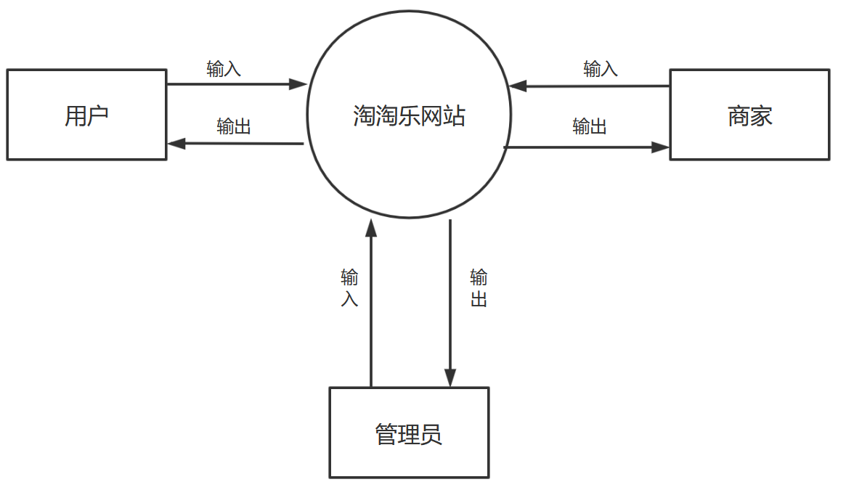

图2.1 淘淘乐网站顶层数据流图

用户一层数据流图如图2.2所示。

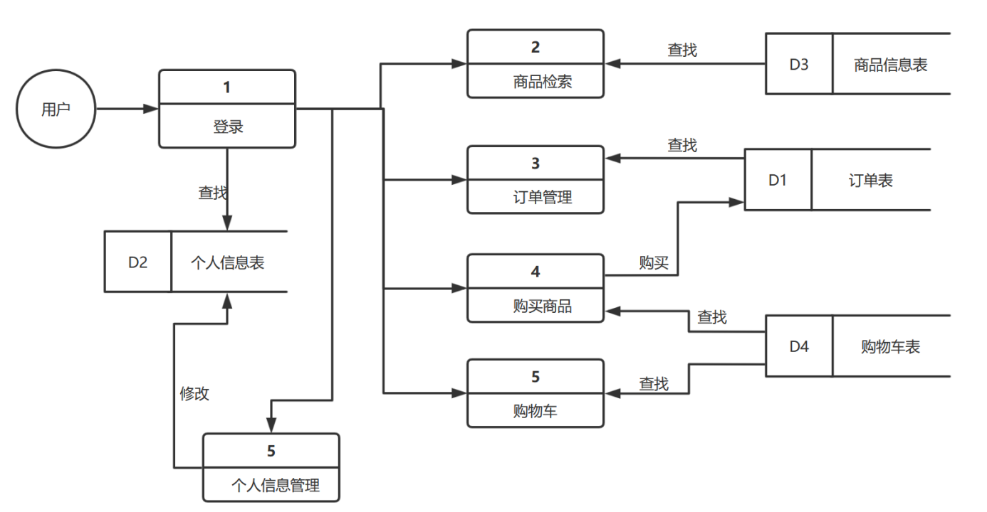

图2.2 用户一层数据流图

商家一层数据流图如图2.3所示。

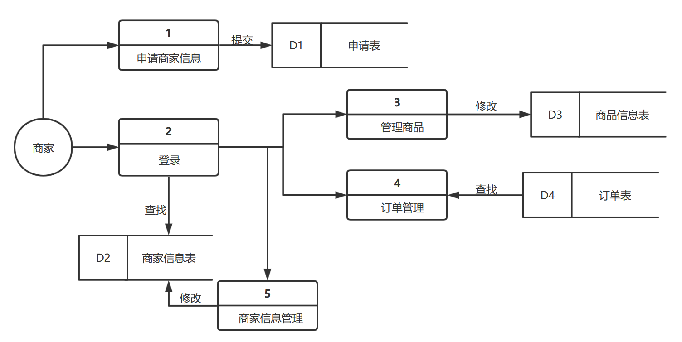

图2.3 商家一层数据流图

管理员一层数据流图如图2.4所示。

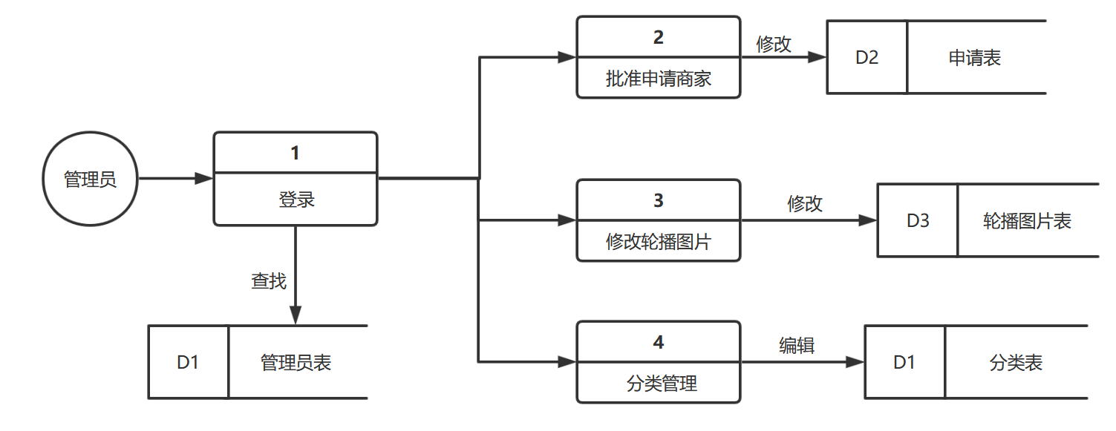

图2.4 管理员一层数据流图

# 需求分析

## 功能需求

淘淘乐网站是由三个角色和多个模块组成，模块化的设计可以简单高效的进行网站开发。在系统开发中，需要逐步完成每一个模块，要做到掌握了解每个模块的功能和系统操作流程。

### 用户功能需求

用户的功能模块包括商品检索模块、购物车模块、商品购买模块、查看订单模块和个人信息管理模块。具体功能如下：

1. 用户登录：用户需要登录后才可以购买商品。
2. 用户注册：用户需要注册一个账号后才可以进行登录。
3. 浏览商品：用户可以浏览商品的详细信息。
4. 购物车功能：用户可以将商品添加至购物车内。
5. 购买商品：用户可以在购物车内购买商品。
6. 收货地址管理：用户可以管理用户的收货地址于收货人。
7. 订单查询：用户可以浏览已经完成的订单。
8. 个人信息管理：用户可以修改用户的基本信息。

用户用例如图3.1所示。

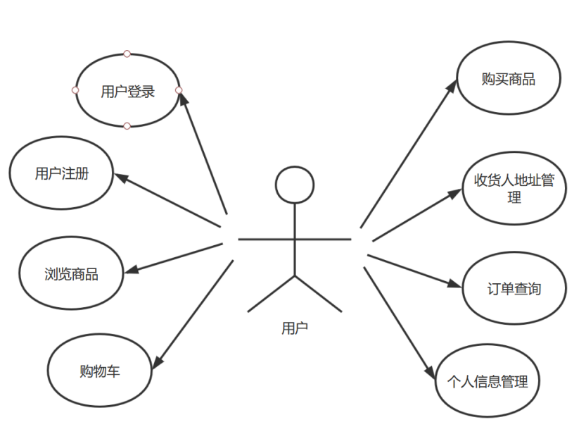

图3.1 用户用例图

### 商家功能需求

商家的功能模块包括申请商家账号，管理商品模块，商家信息及管理模块和订单模块。详细功能如下：

1. 商家申请：商家申请账号，批准后才可以进行商品出售。
2. 商家登录：商家需要登录到商家管理页面中。
3. 添加商品：商家可以添加商品进行出售。
4. 编辑商品信息：上架可以对现有的商品信息进行修改。
5. 浏览订单：商家可以浏览商家的所有订单。
6. 商家信息管理：商家可以编辑商家的基本信息。
7. 提交快递：商家可以将未发货的订单提交到快递中。

商家用例图如图3.2所示。

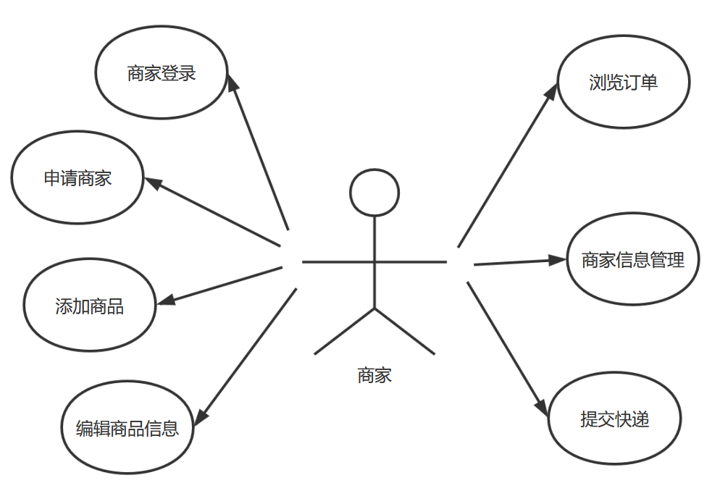

图3.2 商家用例图

### 管理员功能需求

商家功能模块包括商品分类管理、商家批准和主页轮播图片管理。详细功能如下：

1. 管理员登录：管理员需要进行登录操作进入到管理员后台管理页面种。
2. 申请商家批准：管理员可以批准申请的商家。
3. 主页轮播图片管理：管理员可以修改主页的轮播图片。
4. 管理员商品分类管理：管理员可以管理商品的分类。

管理员功图能如图3.3所示。

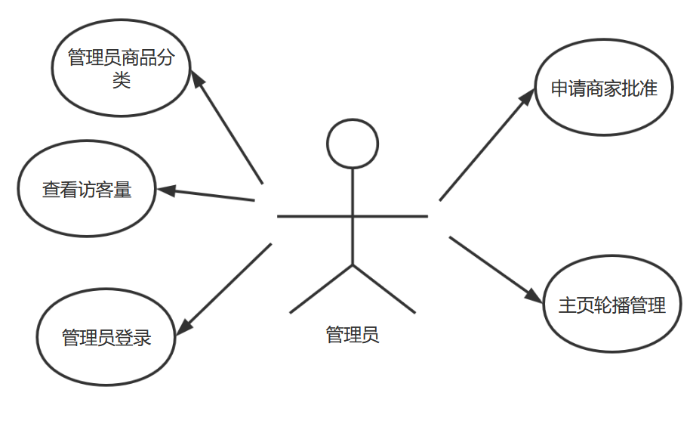

图3.3 管理员功能图

## 实体-联系图

根据对淘淘乐网站的分析，可以发现各个实体之间的关系。淘淘乐网站的实体-联系图如图3.4所示。

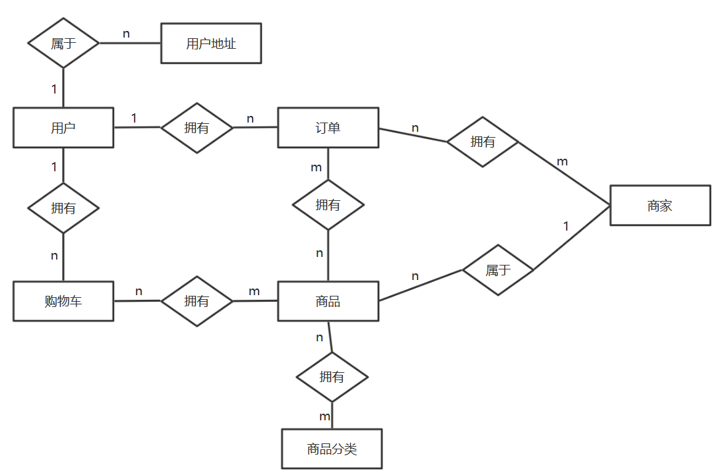

图3.4 实体-联系图

用户订单E-R图如图3.5所示。

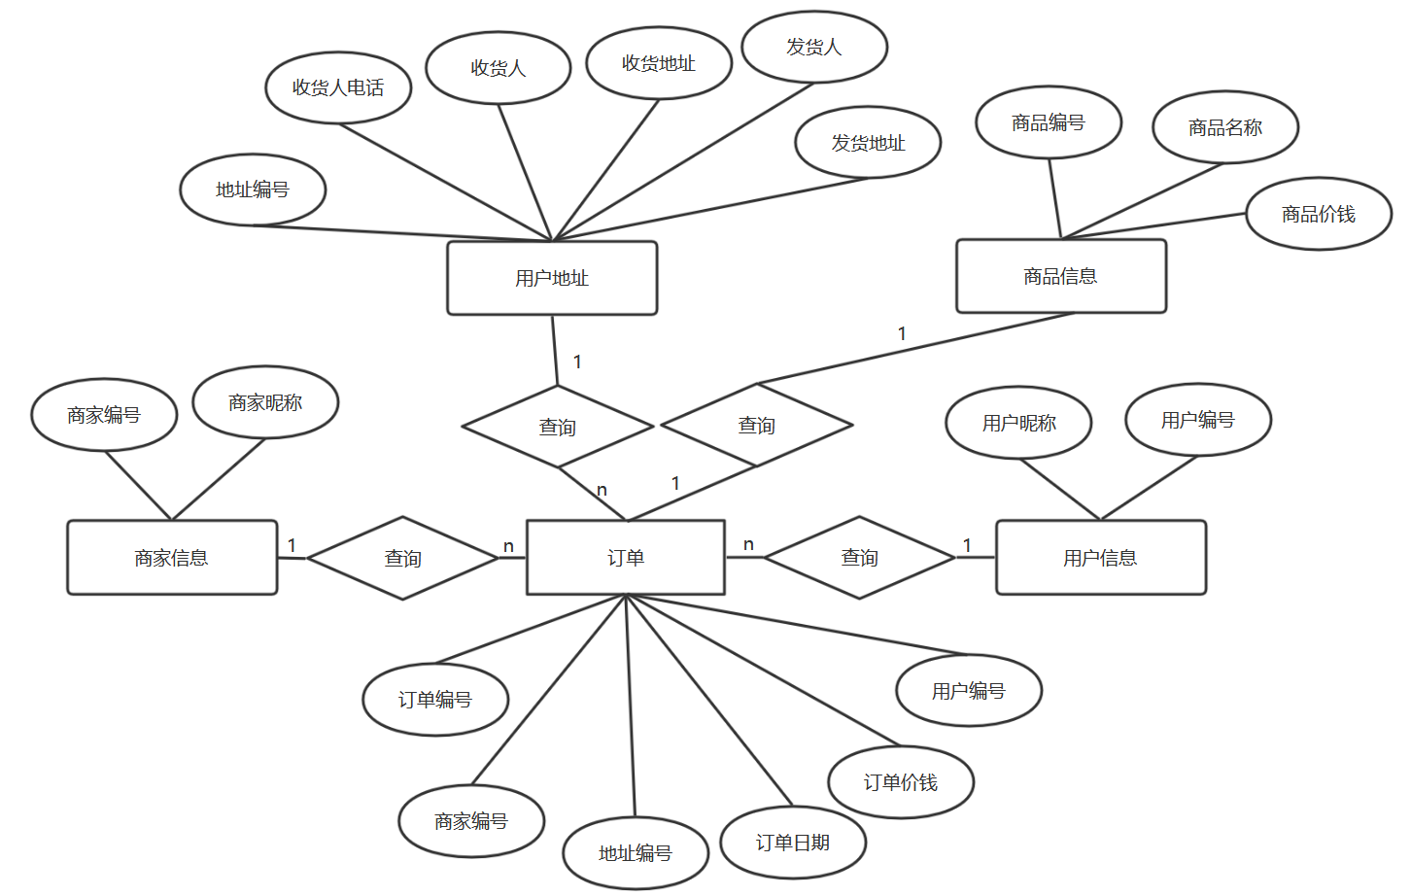

图3.5用户订单E-R图

购物车实体E-R如图3.6所示。

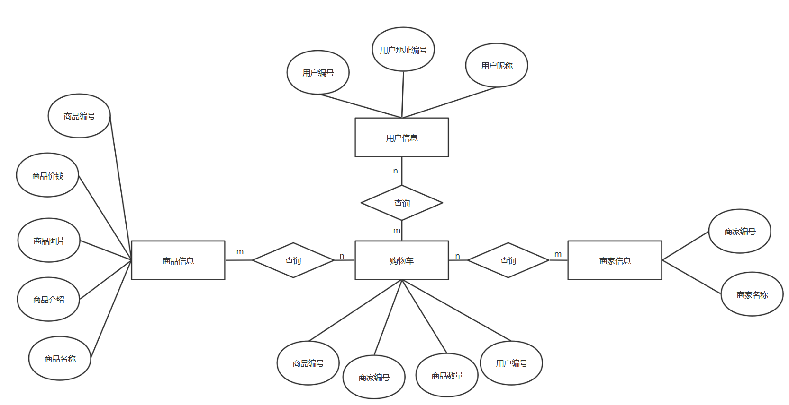

图3.6 购物车E-R图

## 层次方框图

淘淘乐网站的层次框图如图3.7所示。

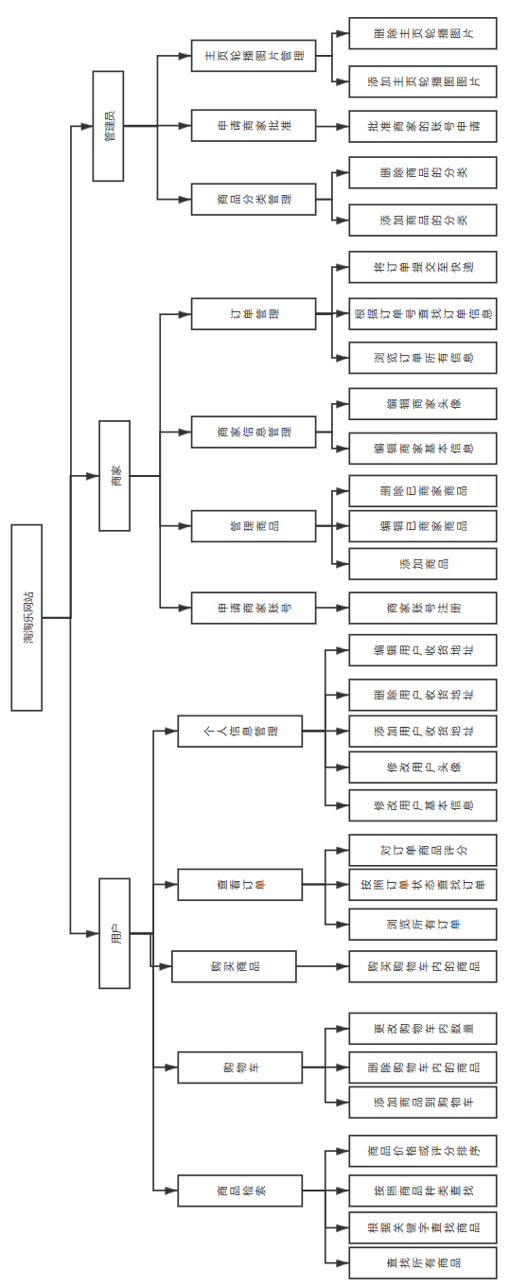

图3.7 淘淘乐网站层次框图

# 总体设计

## 系统的总体设计

淘淘乐网站的开发放弃了较为原始的JavaWeb项目模式的开发，而使用了SpringBoot+Vue的前后端分离技术。在以前的JavaWeb项目中，动态资源与静态资源全部挂载在一个服务器上，是对服务器的压力是巨大的。因此，本次毕业设计对前端与后端进行解耦。只需要在设计初期定制好接口文档，在开发中过程中，前端只需要调用事先实现号的接口即可。因此前后端分离技术是一个项目开发灵活，局部性能高，高内聚低耦合的技术。毕业设计的工作原理如图4.1所示。

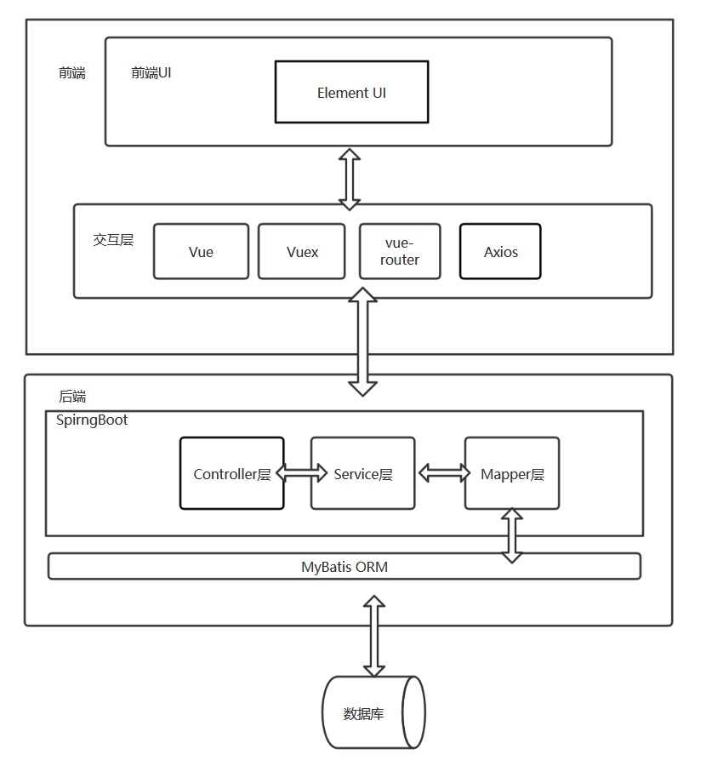

图4.1 毕业设计工作原理图

## 系统功能设计

淘淘乐网站是由三个角色和多个模块组成，模块化的设计可以简单高效的进行网站开发。在系统开发中，需要逐步完成每一个模块，要做到掌握了解每个模块的功能和系统操作流程。

淘淘乐网站的三个角色为：用户、商家和管理员。

## 用户总体设计

任何角色都可以注册淘淘乐网站的账号。已经拥有账号的用户可以点击登录按钮跳转至登录页面进行登录操作。未登录的用户仅有浏览商品的功能。登录后的用户的主要模块有：商品检索模块、购物车模块、购买商品模块、查看订单模块和个人信息管理模块。具体实现目标为：

* + 1. 检索商品：用户可以在主页的搜索栏中检索自己需要查找的商品，点击回车后并能查找出来。
    2. 购物车：用户可以把自己需要购买的商品添加至购物车内，购物车可以改变商品的数量并且能删除不需要的商品。
    3. 购买商品：用户可以在购物车内选中自己需要购买的商品并提交订单购买这些商品。
    4. 个人信息管理：用户可以在个人信息管理模块中编辑自己的基本信息，如昵称年龄等。还可以在该模块中添加、修改或删除自己的收获地址信息。
    5. 订单管理：用户可以在此模块中查看自己的订单详细信息，还可以对应景购买的商品进行评分。

用户功能图如图4.2所示。

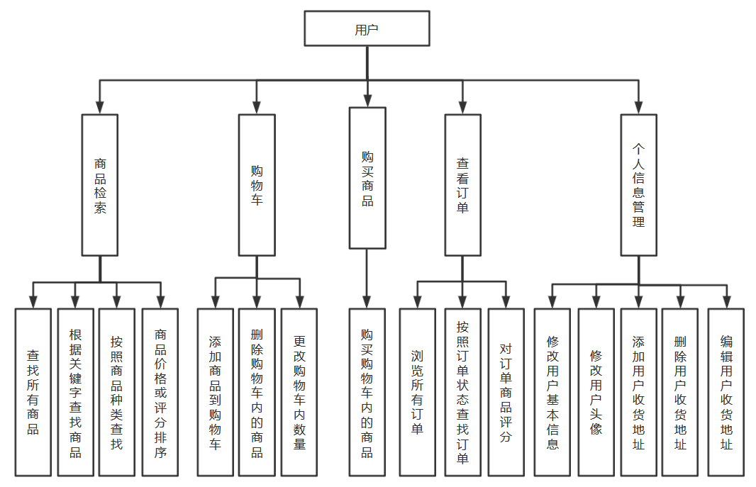

图4.2 用户功能图

## 商家总体设计

商家在商家登录页进行登录后进入商家管理页面。商家需要申请商家账号，申请成功后才可以进行登录。登录后的商家可以进行添加、修改和删除商品信息、订单管理的功能，还可以修改商家基本信息。具体实现目标为：

* + 1. 商品管理：商家可以在此模块中对商家进行一些基本的商品管理功能，如添加一些不同种类的商品，修改已经上架的商品信息或删除一些不在出售的商品。
    2. 商家信息管理：商家可以在此模块中修改自己的商家信息。
    3. 订单管理：商家可以在此模块中查看自己商铺的所有订单，并且可以对一些未发货的订单进行快递的提交。

商家功能图如图4.3所示。

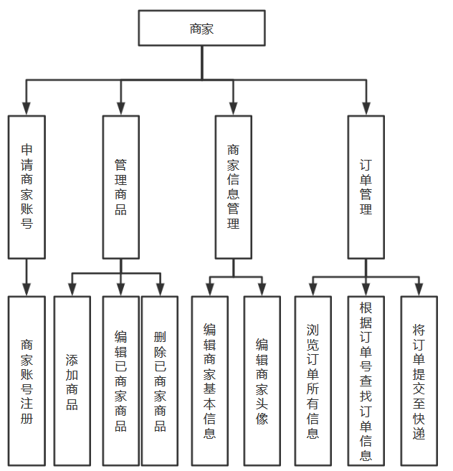

图4.3 商家功能图

## 管理员总体设计

管理员通过管理员登录页面进入管理员管理页面。管理员可以查看淘淘乐网站的访问量。管理员可以批准申请的商家，修改主页的轮播图片，还可以修改与添加商品的分类。具体实现目标未：

管理员功图能如图4.4所示。

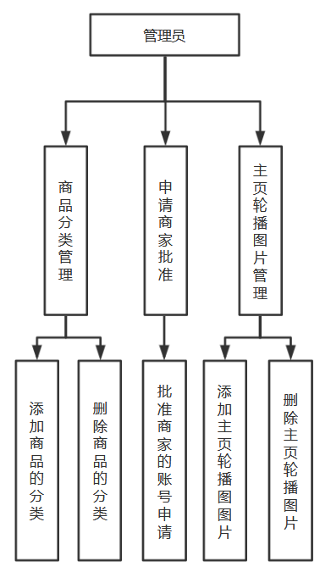

图4.4 管理员功能图

## 数据库设计

数据库表信息中重要的表的具体信息如下：

1. 用户账号密码表：

此表存放着用户的账号与密码，主要用于用户登录。id为主键，包括账号、密码和用户id字段。用户账号密码表如表4.1所示。

表4.1 user_acc表

|  |  |  |  |  |
| --- | --- | --- | --- | --- |
| 列名 | 数据类型 | 长度 | 是否可空 | 注释 |
| id | int | 11 | NOT NULL | 主键 |
| account | varchar | 255 | NOT NULL | 用户登录的账号 |
| password | varchar | 255 | NOT NULL | 用户登录的密码 |
| user_id | varchar | 255 | NOT NULL | 用户的唯一id |

1. 用户基本信息表：

此表存储了用户的基本信息。表中id是主键，其中包括用户编号、电话号码、用邮箱、出生日期、头像图片地址和用户昵称。用户基本信息表如表4.2所示。

表4.2 user_info表

|  |  |  |  |  |
| --- | --- | --- | --- | --- |
| 列名 | 数据类型 | 长度 | 是否可空 | 注释 |
| id | int | 11 | NOT NULL | 主键 |
| user_id | varchar | 255 | NOT NULL | 用户的唯一id |
| phone | varchar | 255 | NOT NULL | 用户的邮箱地址 |
| email | varchar | 255 | NOT NULL | 用户的唯一id |
| birthday | varchar | 255 |  | 用户出生日期 |
| img | vrchar | 255 |  | 用户头像的地址 |
| user_name | varchar | 255 |  | 用户昵称 |

1. 商家信息表：

此表存放着商家的基本信息。表中id是主键，其中包括商家编号，商家名称，商家地址，商家的电话号码，商家邮箱，商家头像图片和商家介绍。商家信息表为表4.3所示。

表4.3 merchant_info表

|  |  |  |  |  |
| --- | --- | --- | --- | --- |
| 列名 | 数据类型 | 长度 | 是否可空 | 注释 |
| id | int | 11 | NOT NULL | 主键 |
| merchant_id | varchar | 255 | NOT NULL | 商家唯一id |
| merchant_name | varchar | 255 | NOT NULL | 商家名称 |
| merchant_address | varchar | 255 | NOT NULL | 商家所在地址 |
| merchant_number | varchar | 255 | NOT NULL | 商家电话 |
| merchant_email | varchar | 255 |  | 商家邮箱地址 |
| img | varchar | 255 |  | 商家头像图片地址 |
| mer_intro | varchar | 255 |  | 商家介绍 |

1. 管理员表：

此表是管理员表，存放着管理员的账号与密码。其中id是表的主键，还包括管理员账号、密码于管理员编号的字段。管理员表为表4.4所示。

表4.4 admin表

|  |  |  |  |  |
| --- | --- | --- | --- | --- |
| 列名 | 数据类型 | 长度 | 是否可空 | 注释 |
| id | int | 11 | NOT NULL | 主键 |
| account | varchar | 255 | NOT NULL | 管理员的账号 |
| password | varchar | 255 | NOT NULL | 管理员登录的密码 |
| admin_id | varchar | 255 | NOT NULL | 管理员的唯一id |

1. 订单表：

此表是存放订单信息的基本信息。此表的MOid是表的主键，其中包括订单编号、商家编号、订单状态、快递编号、订单日期和用户地址编号字段。订单表为表4.5所示。

表4.5 merchant_order表

|  |  |  |  |  |
| --- | --- | --- | --- | --- |
| 列名 | 数据类型 | 长度 | 是否可空 | 注释 |
| MOid | int | 11 | NOT NULL | 主键 |
| order_id | varchar | 255 | NOT NULL | 订单编号 |
| merchant_id | varchar | 255 | NOT NULL | 商家id |
| order_status | varchar | 255 | NOT NULL | 订单状态 |
| logistics_id | varchar | 255 |  | 订单的快递单号 |
| order_date | varchar | 255 | NOT NULL | 订单日期 |
| user_address_id | varchar | 255 | NOT NULL | 用户地址id |

1. 商品表：

此表是存放所有商品的基本信息。此表的id为主键，还包括商品编号、商家编号、商品名称、商品价钱、商品介绍、商品种类和商品图片地址字段。商品表为表3.6所示。

表4.6 commodity表

|  |  |  |  |  |
| --- | --- | --- | --- | --- |
| 列名 | 数据类型 | 长度 | 是否可空 | 注释 |
| id | int | 11 | NOT NULL | 主键 |
| commodity_id | varchar | 255 | NOT NULL | 商品id |
| merchant_id | varchar | 255 | NOT NULL | 商品所在的商家id |
| name | varchar | 255 | NOT NULL | 商品名称 |
| price | varchar | 255 | NOT NULL | 商品价钱 |
| introduce | varchar | 255 | NOT NULL | 商品的介绍 |
| category | varchar | 255 | NOT NULL | 商品的种类 |
| main_img | varchar | 255 | NOT NULL | 图片的存储地址 |

1. 购物车表：

此表存放着是用户购物车的信息。此表的id为主键，还包括用户编号、商品编号、商品数量和商家编号的字段。购物车表为表3.7所示。

表4.7 shopping_cart表

|  |  |  |  |  |
| --- | --- | --- | --- | --- |
| 列名 | 数据类型 | 长度 | 是否可空 | 注释 |
| id | int | 11 | NOT NULL | 主键 |
| user_id | varchar | 255 | NOT NULL | 用户id |
| commodity_id | varchar | 255 | NOT NULL | 商品id |
| num | varchar | 255 | NOT NULL | 商品数量 |
| merchant_id | varchar | 255 | NOT NULL | 商家id |

1. 物流表：

此表是用来存放订单的物流基本信息。其中表id为主键，还包括了快递编号、快递公司、快递状态、发货地、接受地、接收人和收货人字段。物流表为表4.8所示。

表4.8 logistics表

|  |  |  |  |  |
| --- | --- | --- | --- | --- |
| 列名 | 数据类型 | 长度 | 是否可空 | 注释 |
| id | int | 11 | NOT NULL | 主键 |
| logistics_id | varchar | 255 | NOT NULL | 物流id |
| logistic_company | varchar | 255 | NOT NULL | 选择物流的公司 |
| logistic_status | varchar | 255 | NOT NULL | 物流的状态 |
| dispath | varchar | 255 | NOT NULL | 发货地 |
| receive | varchar | 255 | NOT NULL | 接收地 |
| receive_people | varchar | 255 | NOT NULL | 接收人 |
| dispath_people | varchar | 255 | NOT NULL | 发货人 |

1. 销售表：

此表是用来存放每个商品的销售量的。此表的id为主键，还包括了商品编号、销售数量和商品的品均分数字段。销售表为表4.9所示。

表4.9 sales_commodity表

|  |  |  |  |  |
| --- | --- | --- | --- | --- |
| 列名 | 数据类型 | 长度 | 是否可空 | 注释 |
| id | int | 11 | NOT NULL | 主键 |
| commodity_id | varchar | 255 | NOT NULL | 商品id |
| sales_num | varchar | 255 | NOT NULL | 销售数量 |
| ave_grade | varchar | 255 | NOT NULL | 商品品均分 |

1. 商家申请表：

此表是用来存放申请的商家基本信息表。此表的id是主键，还包括了申请编号、申请的找好、申请的密码、商家的编号、申请的商家昵称、申请的商家邮箱、申请的日期和申请的状态。商家申请表为表4.10所示。

表4.10 apply_merchant表

|  |  |  |  |  |
| --- | --- | --- | --- | --- |
| 列名 | 数据类型 | 长度 | 是否可空 | 注释 |
| id | int | 11 | NOT NULL | 主键 |
| apply_id | varchar | 255 | NOT NULL | 申请id |
| account | varchar | 255 | NOT NULL | 申请账号 |
| password | varchar | 255 | NOT NULL | 申请账号的密码 |
| merchant_id | varchar | 255 | NOT NULL | 商家id |
| merchant_name | varchar | 255 | NOT NULL | 商家昵称 |
| merchant_email | varchar | 255 | NOT NULL | 商家邮箱 |
| apply_date | varchar | 255 | NOT NULL | 申请的日期 |
| status | varchar | 255 | NOT NULL | 申请的状态 |

1. 电脑信息表：

此表是用来存放电脑的基本信息。该表存放的是电脑的基本参数，其中id为主键、商品id为外键。电脑信息表为表4.11表所示。

表4.11 commodity_categories_computer表

|  |  |  |  |  |
| --- | --- | --- | --- | --- |
| 列名 | 数据类型 | 长度 | 是否可空 | 注释 |
| id | int | 11 | NOT NULL | 主键 |
| commodity_id | varchar | 255 | NOT NULL | 商品id |
| computer_name | varchar | 255 | NOT NULL | 电脑名字 |
| computer_type | varchar | 255 | NOT NULL | 电脑种类 |
| price | varchar | 255 | NOT NULL | 电脑价钱 |
| computer_cpu | varchar | 255 | NOT NULL | 电脑的CPU |
| computer_memory | varchar | 255 | NOT NULL | 电脑内存 |
| computer_disk | varchar | 255 | NOT NULL | 电脑容量 |
| computer_system | varchar | 255 | NOT NULL | 电脑的系统 |
| computer_resolution | varchar | 255 | NOT NULL | 电脑的分辨率 |
| computer_brand | varchar | 255 | NOT NULL | 电脑的品牌 |

1. 图书信息表：

此表是用来存放图书商品的基本信息。该该表存放的是图书的基本参数，其中id为主键、商品id为外键。图书信息表如表4.12所示。

表4.12 commodity_categories_book表

|  |  |  |  |  |
| --- | --- | --- | --- | --- |
| 列名 | 数据类型 | 长度 | 是否可空 | 注释 |
| id | int | 11 | NOT NULL | 主键 |
| commodity_id | varchar | 255 | NOT NULL | 商品id |
| book _name | varchar | 255 | NOT NULL | 图书名字 |
| publishing | varchar | 255 | NOT NULL | 图书出版社 |
| book_type | varchar | 255 | NOT NULL | 图书种类 |
| book_isbn | varchar | 255 | NOT NULL | 图书的isbn |
| book_brand | varchar | 255 | NOT NULL | 图书的品牌 |
| number_of_pages | varchar | 255 | NOT NULL | 图书的页码 |
| book_price | varchar | 255 | NOT NULL | 图书的价钱 |
| author | varchar | 255 | NOT NULL | 图书的作者 |

1. 服装信息表：

此表是用来存放服装商品的基本信息。该表存放的是服装的基本信息，其中id为主键、商品id为外键，所有字段都不为空。服装信息表如表4.13所示。

表4.13 commodity_clothing表

|  |  |  |  |  |
| --- | --- | --- | --- | --- |
| 列名 | 数据类型 | 长度 | 是否可空 | 注释 |
| id | int | 11 | NOT NULL | 主键 |
| commodity_id | varchar | 255 | NOT NULL | 商品id |
| commodity_name | varchar | 255 | NOT NULL | 服装名字 |
| market_time | varchar | 255 | NOT NULL | 上市时间 |
| brand | varchar | 255 | NOT NULL | 服装品牌 |
| price | varchar | 255 | NOT NULL | 服装价钱 |
| cloth_type | varchar | 255 | NOT NULL | 服装类型 |
| apply_to_session | varchar | 255 | NOT NULL | 适用季节 |
| commodity_weight | varchar | 255 | NOT NULL | 服装重量 |
| suitable | varchar | 255 | NOT NULL | 适用类型 |
| clothing_style | varchar | 255 | NOT NULL | 服装风格 |

1. 家具信息表：

此表是用来存放家具商品的基本信息。该表存放的是家具的基本参数，其中id为主键、商品id为外键。家具信息表如表4.14所示。

表4.14 commodity_ furniture表

|  |  |  |  |  |
| --- | --- | --- | --- | --- |
| 列名 | 数据类型 | 长度 | 是否可空 | 注释 |
| id | int | 11 | NOT NULL | 主键 |
| commodity_id | varchar | 255 | NOT NULL | 商品id |
| commodity_name | varchar | 255 | NOT NULL | 家具名字 |
| price | varchar | 255 | NOT NULL | 商品价钱 |
| furniture_material | varchar | 255 | NOT NULL | 家具材质 |
| function_type | varchar | 255 | NOT NULL | 家具类型 |
| furniture_weight | varchar | 255 | NOT NULL | 家具重量 |
| room | varchar | 255 | NOT NULL | 适用房间 |
| furniture_style | varchar | 255 | NOT NULL | 家具风格 |
| brand | varchar | 255 | NOT NULL | 品牌 |
| furniture_area | varchar | 255 | NOT NULL | 家具占地面积 |

1. 食物信息表：

此表是用来存放食物商品的基本信息。该表存放的是食品的基本参数，其中id为主键、商品id为外键。十五信息表如表4.15所示。

表4.15 commodity_food表

|  |  |  |  |  |
| --- | --- | --- | --- | --- |
| 列名 | 数据类型 | 长度 | 是否可空 | 注释 |
| id | int | 11 | NOT NULL | 主键 |
| commodity_id | varchar | 255 | NOT NULL | 商品id |
| commodity_name | varchar | 255 | NOT NULL | 食品名字 |
| price | varchar | 255 | NOT NULL | 商品价钱 |
| food_type | varchar | 255 | NOT NULL | 食品种类 |
| food_weight | varchar | 255 | NOT NULL | 食品重量 |
| origin | varchar | 255 | NOT NULL | 食品起源地 |
| License_number | varchar | 255 | NOT NULL | 食品生产许可号 |
| product_standard_number | varchar | 255 | NOT NULL | 食品标准号 |
| ex | varchar | 255 | NOT NULL | 是否是进口食品 |

1. 其他商品信息表：

此表是用来存放其他商品的基本信息。该表存放的是其他商品的基本参数，其中id为主键、商品id为外键。其他商品信息表如表4.16所示。

表4.16 commodity_ furniture表

|  |  |  |  |  |
| --- | --- | --- | --- | --- |
| 列名 | 数据类型 | 长度 | 是否可空 | 注释 |
| id | int | 11 | NOT NULL | 主键 |
| commodity_id | varchar | 255 | NOT NULL | 商品id |
| commodity_name | varchar | 255 | NOT NULL | 商品名字 |
| commodity_type | varchar | 255 | NOT NULL | 商品类型 |
| commodity_intro | varchar | 255 | NOT NULL | 商品介绍 |
| price | varchar | 255 | NOT NULL | 商品价钱 |

1. 手机信息表：

此表是存放手机商品的基本信息。该表存放的是手机的基本参数，其中id为主键、商品id为外键。手机信息表如表4.17所示。

表4.17 commodity_phone表

|  |  |  |  |  |
| --- | --- | --- | --- | --- |
| 列名 | 数据类型 | 长度 | 是否可空 | 注释 |
| id | int | 11 | NOT NULL | 主键 |
| commodity_id | varchar | 255 | NOT NULL | 商品id |
| commodity_name | varchar | 255 | NOT NULL | 手机名字 |
| market_time | varchar | 255 | NOT NULL | 上市时间 |
| brand | varchar | 255 | NOT NULL | 品牌 |
| phone_cpu | varchar | 255 | NOT NULL | 手机的CPU |
| operating_system | varchar | 255 | NOT NULL | 手机的操作系统 |
| phone_width | varchar | 255 | NOT NULL | 手机的宽度 |
| phone_weight | varchar | 255 | NOT NULL | 手机的重量 |
| phone_length | varchar | 255 | NOT NULL | 手机的长度 |
| storage | varchar | 255 | NOT NULL | 手机的存储容量 |
| internal_storage | varchar | 255 | NOT NULL | 手机的内存 |
| screen_size | varchar | 255 | NOT NULL | 屏幕的尺寸 |
| screen_material | varchar | 255 | NOT NULL | 屏幕的材质 |
| battery_removable | varchar | 255 | NOT NULL | 电池是否可拆卸 |
| wireless_charging | varchar | 255 | NOT NULL | 无线网类型 |
| number_of_sim | varchar | 255 | NOT NULL | sim卡类型 |
| resolution | varchar | 255 | NOT NULL | 手机分辨率 |
| Backshot_main_pixel | varchar | 255 | NOT NULL | 后置摄像头的像素 |
| Foreshot_main_pixel | varchar | 255 | NOT NULL | 前置摄像头的像素 |
| price | varchar | 255 | NOT NULL | 手机价钱 |

# 详细设计

## 用户功能模块详细设计

### 用户登录功能详细设计

用户可以在主页点击登录按钮进入登陆页面，输入账号密码后，账号与密码会发送到后端进行数据处理，后端在用户账号密码表中查找输入的账号与密码。如果数据库内有该账号且密码与数据库中数据相同，则跳转到主页并且为已登陆状态，并且将用户id存放到session对象中。如果数据库内未查到对应的账号与密码，则判定登录失败，跳回登录页面。

用户登录流程图如下5.1所示。

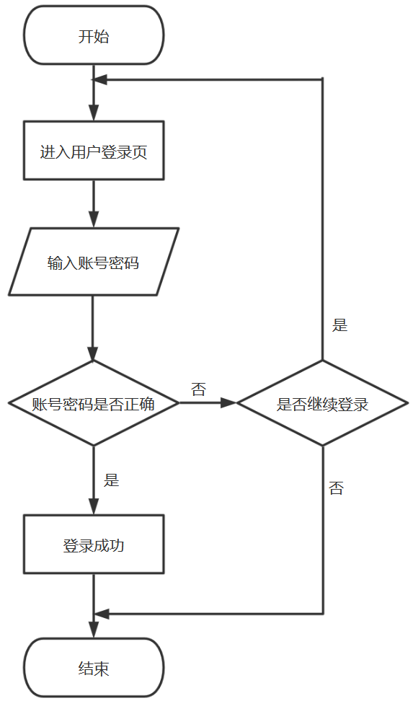

图5.1 用户登录流程图

### 用户注册功能详细设计

用户可以在登录页中点击注册按钮进入注册页面。在用户输入账号时，会向后端发送账号信息，后端会在数据库中根据前端输入的账号在用户账号密码表中进行查询。如果查询出有相同账号，则前端页面会显示账号已被注册。如果没有查询到值，则用户可以使用该账号进行注册。在填写注册信息使要按照输入格式进行输入信息，若格式错误则无法进行注册。

在输入完信息且格式没错误与账号未重复时，用户点击注册按钮，前端输入的信息会以JSON的形式发送到后端，后端进行接收后，再将数据插入进数据库中后。账号注册成功后，用户就可以用已经注册好的账号进行登录。

注册流程图如图5.2所示。

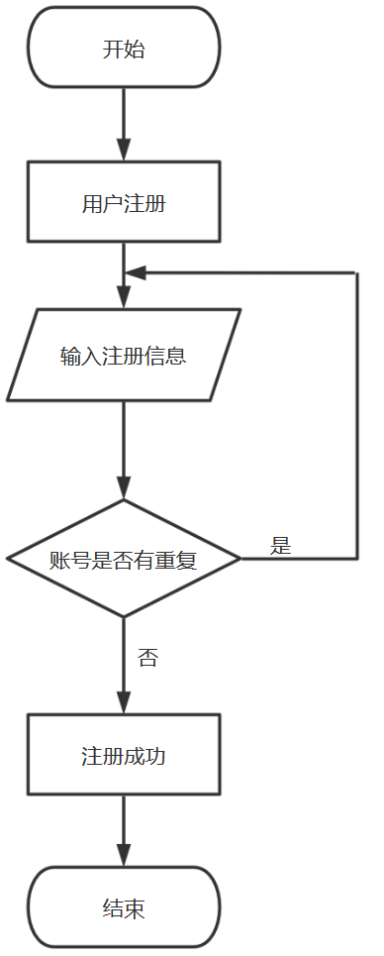

图5.2 用户注册流程图

### 用户检索商品模块

用户在主页上方可以输入想搜索的商品关键字后点击搜索按钮，关键字会被发送到后端，在Dao层中的SQL语句中，使用like关键字可以进行模糊查询，这样有关输入的关键字的所有商品都会查找出来并封装好传输到前端显示出来。用户检索商品流程如图5.3所示。

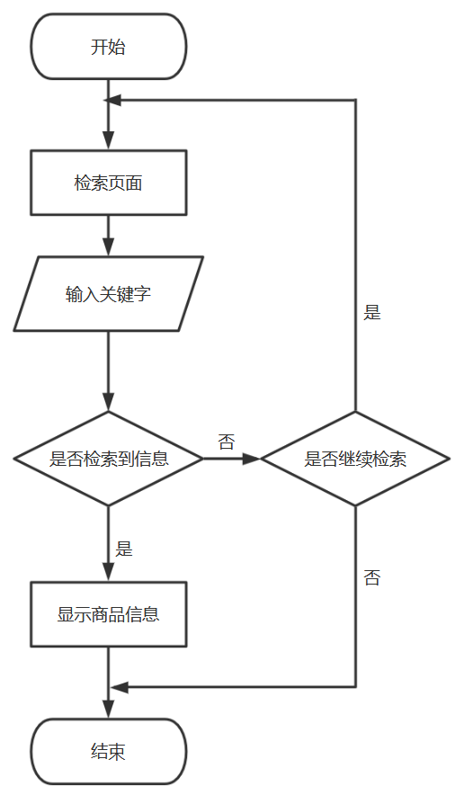

图5.3 用户检索商品流程图

### 用户添加购物车模块详细设计

用户可以在浏览商品的同时将商品添加到购物车内。在页面点击添加到购物车按钮后，前端会向后端发送商品id的值，并且在后端获取存储在session中的user_id。在获取这两个值后就可以向购物车表添加相应的信息即用户id，商品id和对应商品的数量。

用户可以在购物车内浏览商品。在进入用户的购物车页面的时候，首先会向后端发送请求来获取用户购物车内的信息。在后端首先通过session对象中的user_id来查询用户对应的购物车内的信息并封装后传到前端页面中，并显示给用户。

用户还可以删除购物车内不需要的商品信息。在点击删除按钮的时候会向后端传入商品的id，并且通过session中的user_id和商品id查找购物车表中的对应信息并删除。

用户将商品添加到购物车流程图如下5.4所示。

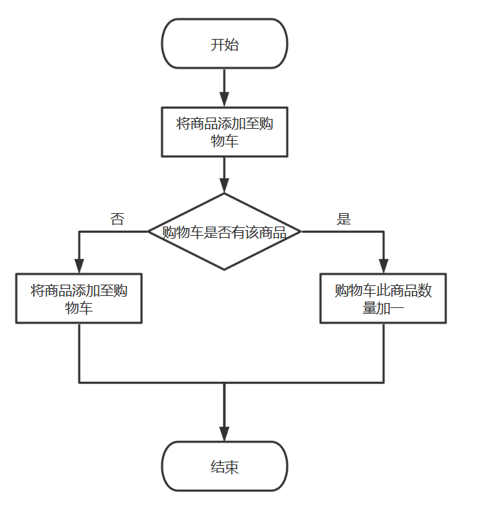

图5.4 用户添加商品到购物车流程图

### 用户支付订单模块详细设计

用户在个人的购物车页面勾选上想要购买的商品后，点击支付按钮，前台会将这些勾选的商品id与对应的商品的数量封装到一个json对象中传到支付页面。在支付页面中，用户需要先选择一个收获地址后才可以点击购买按钮。收货地址是由后端通过session中的用户id来查询对应的地址信息。

在点击购买按钮的时候，支付页面会将前面已经封装好的已经选择的商品的json对象再次与用户选择的地址进行封装，传入到后端中。在后端接受前端传入的json对象时，由于用户可能会购买不同商家的商品，因此是按照商家来规定不同的订单id。订单id的生成方法是使用时间戳作为唯一id的雪花算法。在处理好这些信息后，再将这些信息插入到订单表中。这样一次购买商品的功能就实现了。

用户支付订单流程图如图5.5所示。

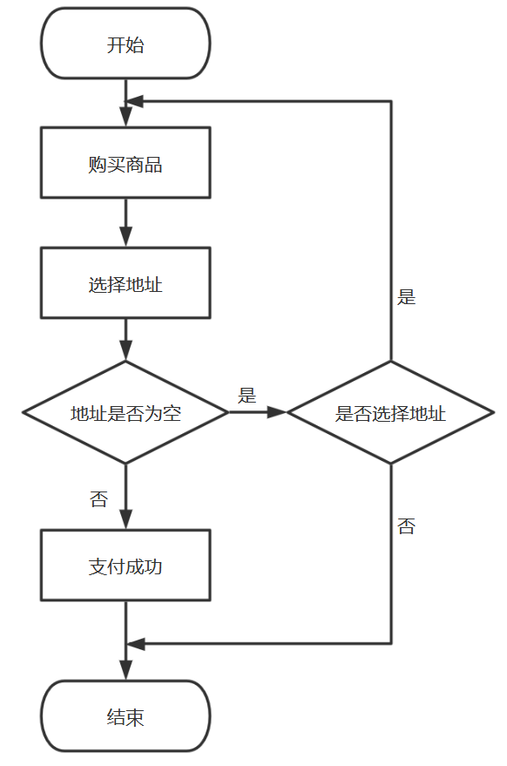

图5.5 用户支付订单流程图

### 用户订单模块

在后端通过session中的user_id在面向用户的订单表中检索此用户的所有订单，并将这些数据封装好后传输到前端中并在页面显示出来。

在所有订单中用户可以对商品进行评分。后端会通过面向客户表中的评分状态字段来判断用户是否评分过，如果用户未评分，则用户在前端将分数打完后传送到后端，将数值传送到商品销售表中，将表中数据与用户打的分数相加除以二，就可以得到一个平均的分数。

用户订单模块流程图如图5.6所示。

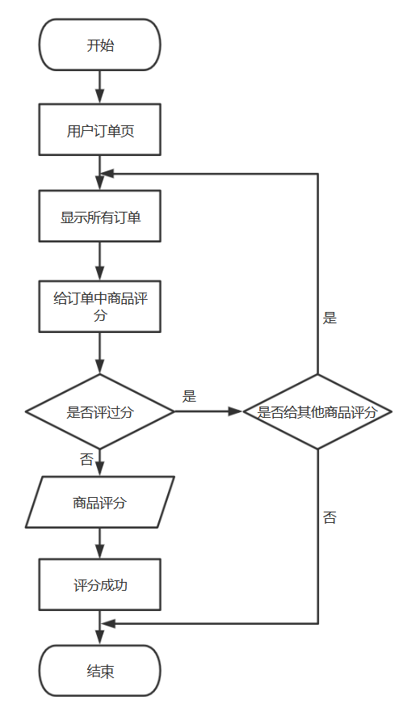

图5.6 用户订单流程图

### 个人信息管理模块

在个人信息管理模块中，用户可以完成三个功能，分别是更改用户头像、修改个人信息和用户地址管理。

用户在上传头像时使用的使MultipartFile类来接受前端发送的图片流，然后在后端将图片重命名后使用transferTo()方法将图片上传到服务器上。然后将图片的全名称加上路径发送到数据库中。在后端接收到图片的时候会使用。

在进入到修改个人信息时，后端会通过session中的user_id在用户信息表中查找此用户的所有信息，并将这些数据封装到用户信息实体类中，并发送到前端。前端接收到后端接受到的用户信息，并在前端的各个文本框中显示出来。当文本框的文本进行修改并点击提交按钮后，这些信息会以JSON的格式传送到后端中，后端接收到前端的信息后会封装到一个新的用户信息实体类中，将这些信息发送到Daoceng后，Dao层在使用数据库的更新语句将用户信息进行修改。

用户个人信息修改流程图如图5.7所示。

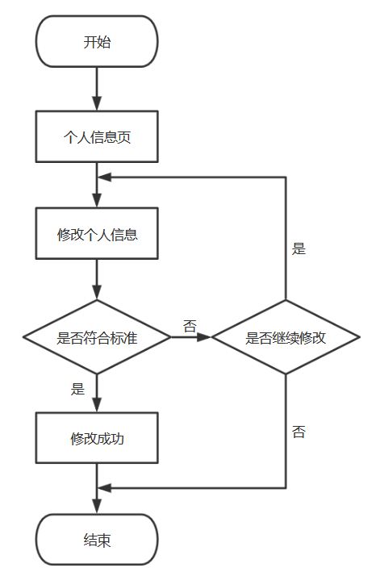

图5.7 个人信息流程图

在用户地址页面中用户可以添加和删除用户地址。在添加地址页面中，用户输入完信息后会将这些信息发送到后端中。后端需要做的首先是接受到这些信息并封装到用户地址的实体类中，然后需要生成一个地址编号，该编号使用的是时间戳的方式会生成一个唯一id，然后将封帐号的数据传入到Dao层中，Dao层再使用插入语句将这些信息插入到用户地址表中。此页的删除功能使用户点击删除的同时，会将用户地址编号发送到后端，后端在通过此编号为条件来删除对应的地址。

用户地址信息修改流程图如图5.8所示。

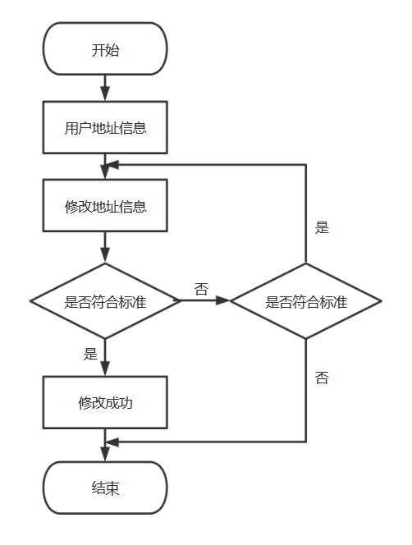

图5.8 个人地址信息流程图

## 商家功能模块详细设计

### 商家登录模块详细设计

在主页里商户可以点击商家登录按钮跳转到商家登录页面。在商家输入账号密码后，后端会接受前端发送的账号与密码信息并在封装到商家账号密码实体类中和，并将这些信息发送到Dao层中。在Dao层中会以账号与密码为条件对商家账号密码表进行查找，如果查找成功，则商家登录成功，并且将商家id存放到session中，然后跳转商家管理主页。如果数据库中未查找对应的值，则判定为查找失败，会跳转回登录页面。商家登录流程图如图5.9所示。

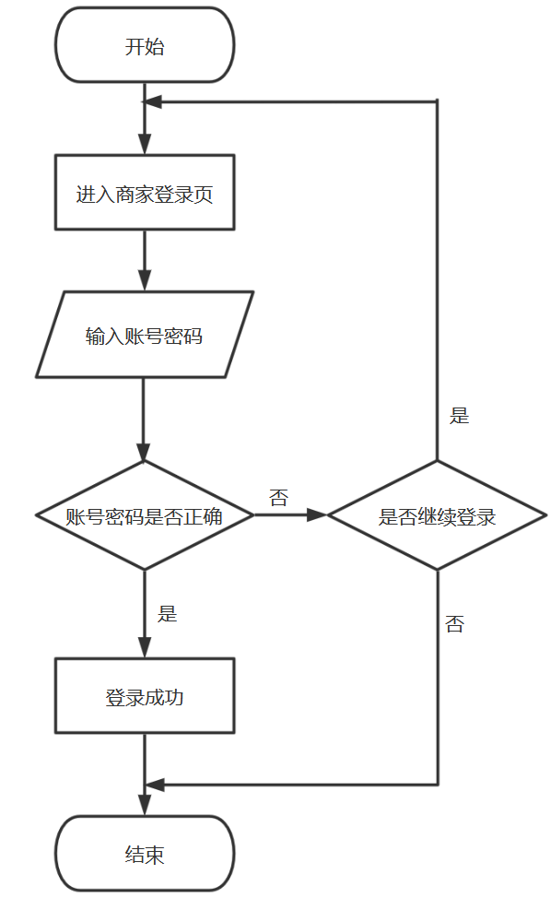

图5.9 商家登录流程图

### 商家添加商品模块详细设计

商家可以在添加商品页面里添加不同种类的商品。

在插入商品页面中，首先需要先选择一个商品类型，由于每种商品种类的参数不一样，因此输入的信息也不一样。首先在前端用下拉菜单的方式选择要添加的商品种类，选择后前端会调用相应输入商品信息的组件并显示在右侧。然后就可以在各个文本框中输入相应的信息。在这些信息输入后点击提交按钮，前端会将这些信息封装成以JSON为格式的数据发送到后端。后端在接受这些信息后，将这些信息封装到对应的商品信息实体类和商品基本信息实体类中，然后分别将这两个实体类发送到对应的Dao层中，在将这些信息插入对应的商品类型的表中。在添加商品的时候，每个商品需要一个不重复的商品id，淘淘乐网站使用的是以时间戳生成的id的算法，该算法是雪花算法。会提取当前时间的日期加上商品的关键字符，由于时间是唯一的，则生成的id为唯一id。

商家添加商品流程图如图5.10所示。

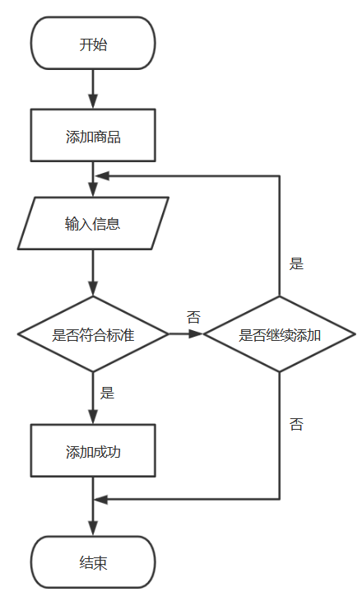

图5.10 商家添加商品流程图

### 商家商品管理模块详细设计

商家可以再商品管理模块中修改商品的信息或者删除不需要出售的商品。

在商品管理页中，后端首先会获取商家的session中的商家id，然后用商家id在商品表中查询该商家的所有商品信息，封装到商家基本信息实体类中后发送到前台。前端在点击编辑后，会向后端传入对应的商品id，然后会跳出编辑该商品的窗口。后端会把该商品的所有信息返回到前端内并在文本框中显示出来。在前端文本框中修改完信息后点击提交会再次将新的信息传送到后端，并通过商品id为条件判断来更新数据库中的信息。更新完成后，前端页面进行局部刷新。

商家修改商品信息流程图如图5.11所示。

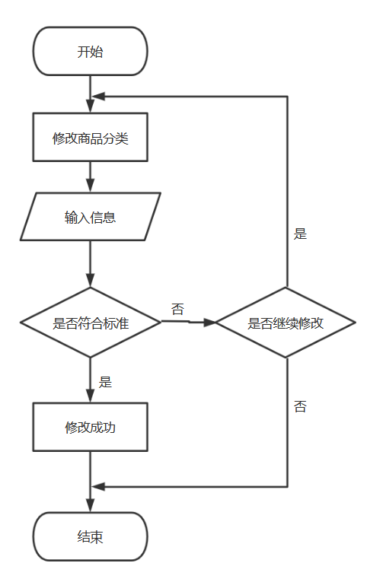

图5.11 商家修改商品信息流程图

在商品管理页中点击删除按钮时，会向后端发送商品id的字段，后端接受到id后发送到Dao层后在删除以该id为条件的所有商品信息，删除完成后前端局部刷新。

商家删除商品流程图如图5.12所示。

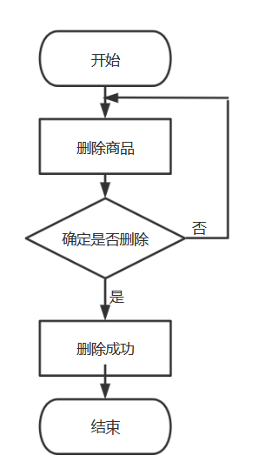

图5.12 商家删除商品流程图

### 商家订单管理模块

在商家订单管理模块中，后端会通过session中的merchant_id来查找面向商家订单表中的该商家的所有订单并将这些数据封装到订单实体类中，然后将封装好的信息发送到前端并显示出来。

在订单管理页面中商家可以通过订单号检索订单信息，在前端的输入框中输入订单号，点击搜索按钮后将订单号传输到后端，以订单号为条件查找数据库，然后将查找后的信息进行封装，传输到前端页面中并显示出来。

按照订单号检索流程图如图5.13所示。

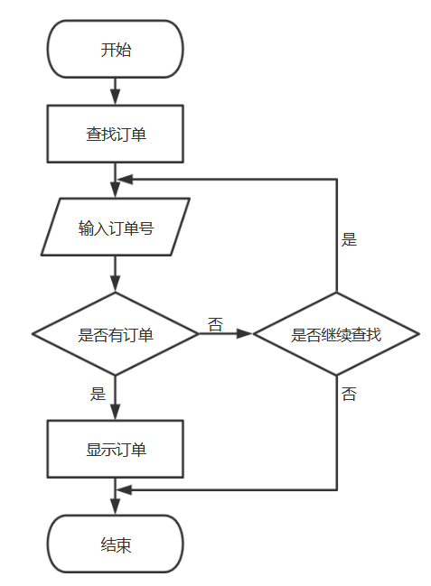

图5.13 按照订单号检索订单流程图

商家还可以将未提交到快递的订单进行快递提交，再点击配送按钮时，前端首先会获取该订单的用户地址信息，由于订单表中的地址id与地址表的地址id有着多对一的关系，因此在点击按钮的同时会将该地址中的信息提取出来并显示在提交栏中的收件人以及收货地址文本框中。在商家在文本框中输入完其他信息后点击提交按钮，前端的信息会以JSON的格式发送到后端，后端接收后将这些信息封装到物流表中，然后将这些数据发送到Dao层中并插入到物流表中。提交未配送的订单如图5.14所示。

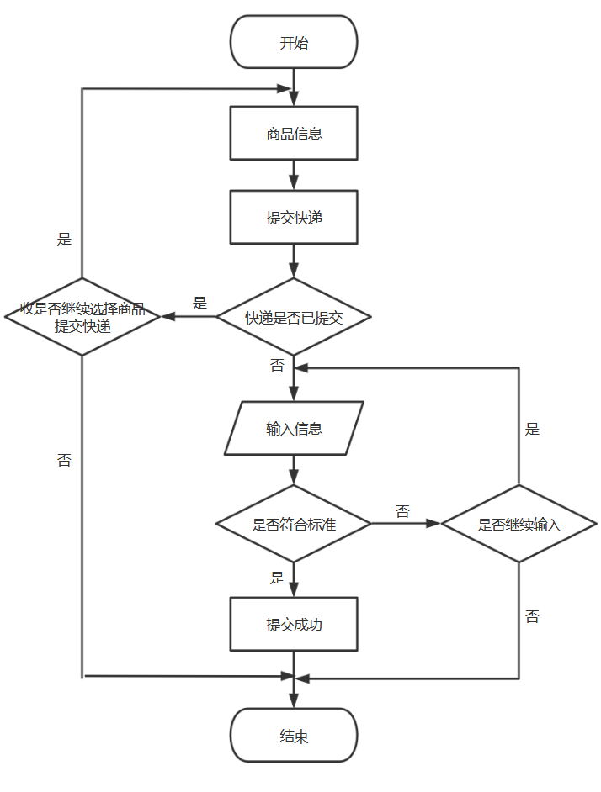

图5.14 提交未配送的订单流程图

## 管理员功能模块详细设计

### 商品分类管理模块详细设计

管理员可以在此模块对每个商品进行种类进行添加，修改和删除的操作。

在商品管理页面中，给管理员需要先选择一个商品种类，然后再在里面进行一些操作。管理员再输入需要添加的种类后点击提交按钮。再后台接收到该种类后，后台需要先再种类表中进行查询，是否有相同的字段。如果有相同的字段，则返回插入失败。如果为查询到相同字段，则插入成功。并进行页面的局部刷新。

添加商品分类如图5.15所示。

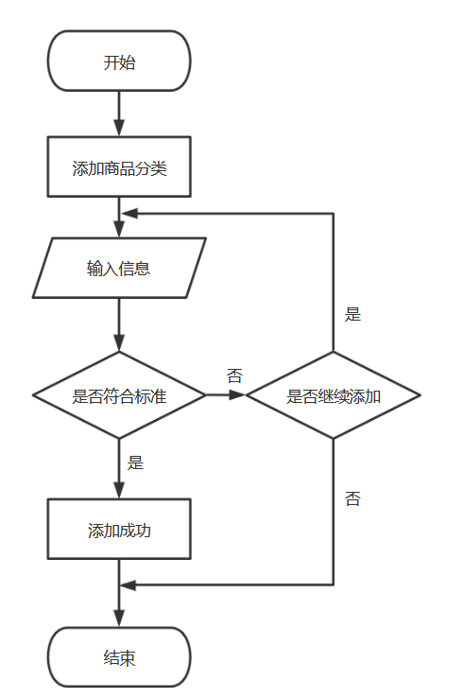

图5.15 添加商品分类流程图

点击修改商品按钮时，前端会向后端发送是要被修改的商品id，后端接收到信息后，会在商品表根据商品id来查找对应的商品信息并封装好后返回到前端。前端在接受后端发送的信息并将要被修改的信息显示在文本框中。当用户在文本框中修改好信息后，将前端的这些信息已JSON的格式发送到后端，后端接受到前端的这些信息后将会在数据库的商品表中根据商品id来更新数据。修改商品分类流程图如图5.16所示。

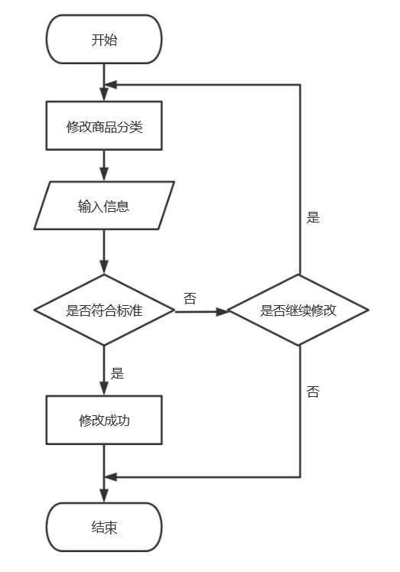

图5.16 修改商品分类流程图

### 批准商家申请模块

管理员可以在此模块批准已经申请的商家。在批准页面中，后端会向前端发送申请表的所有信息，并在前端页面中显示出来。在每个待申请的用户后面都会有个批准按钮。点击此按钮会向后端发送该申请的id，并使用更新语句将数据库中的待批准状态改成已批准状态，并前端页面进行局部刷新。商家申请批准如图5.17所示。

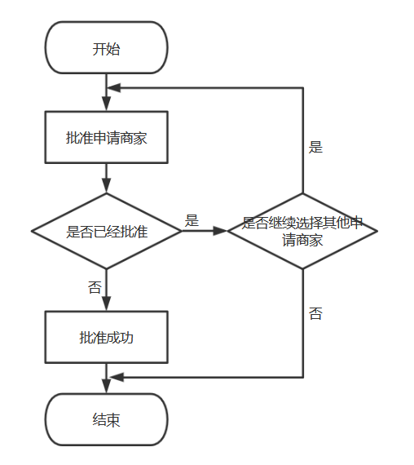

图5.17 商家批准申请理流程图

### 主页轮播图片管理

管理员可以在主页轮播图片管理页面中上传或删除主页的轮播图片。

前端使用的使Element-ui中的el-image组件将图片发送到后端中，后端仍使用MultipartFile来接受前端发送的图片，然后使用transferTo方法将图片保存到服务器中，再将服务器中的图片名称与路径存储到数据库中。

在点击删除图片的按钮时，前端会向后端发送图片的名称，并通过名称将图片从服务器与数据库中删除。

主页轮播图片管理流程图如图5.18所示。

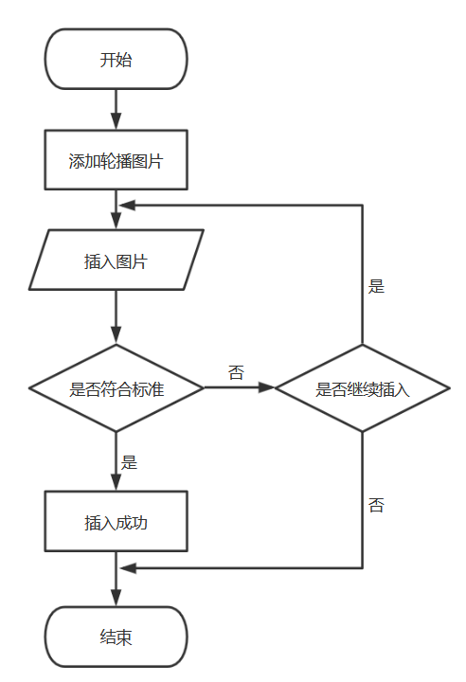

图5.18 主页轮播图片管理流程图

# 系统实现

## 系统主页

进入到淘淘乐网站后，用户首先可以看到轮播的广告，轮播广告下显示是销量靠前的商品，用户点击商品图片后可进入该商品页面；主页的左边是商品的分类，用户可以点进去后查看不同种类的商品。主页的右边栏是评分前十的商品，点击商品的名称可以进入商品的详细页面。在主页的导航栏可以点击进入用户登陆页面。导航栏的下方是搜索栏，用户可以在搜索栏输入想要查找的商品名称后，页面会跳转与输入相似的商品信息。搜索栏左边是购物车按钮，已经登录的用户可以跳转到购物车页面。在主页的底部有超链接指向商家登录页面和管理员登录页面。

系统主页如图6.1所示

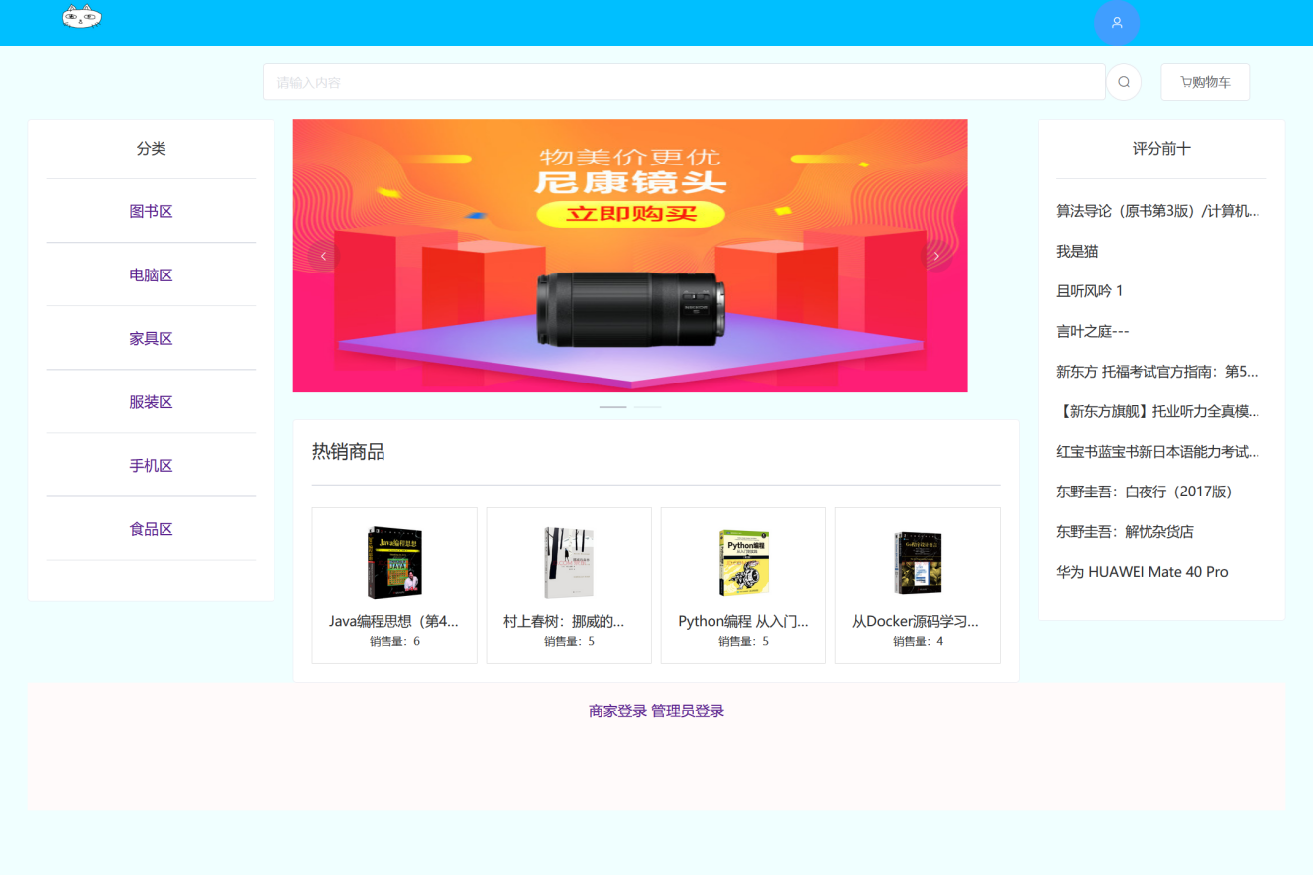

图6.1 系统主页（登录前）

## 用户登录/注册模块

在登陆页面用户可以输入账号和密码进行登录功能，登陆后回跳转到前一个浏览的页面。用户的账号与密码错误的时，会弹出密码错误提示框，点击确定按钮后会跳回登录页面。在登录的下面有注册按钮，用户可以输入用户的基本信息进行注册。注册成跳转回登录页可进行登录操作。

用户登录页面如图6.2所示。

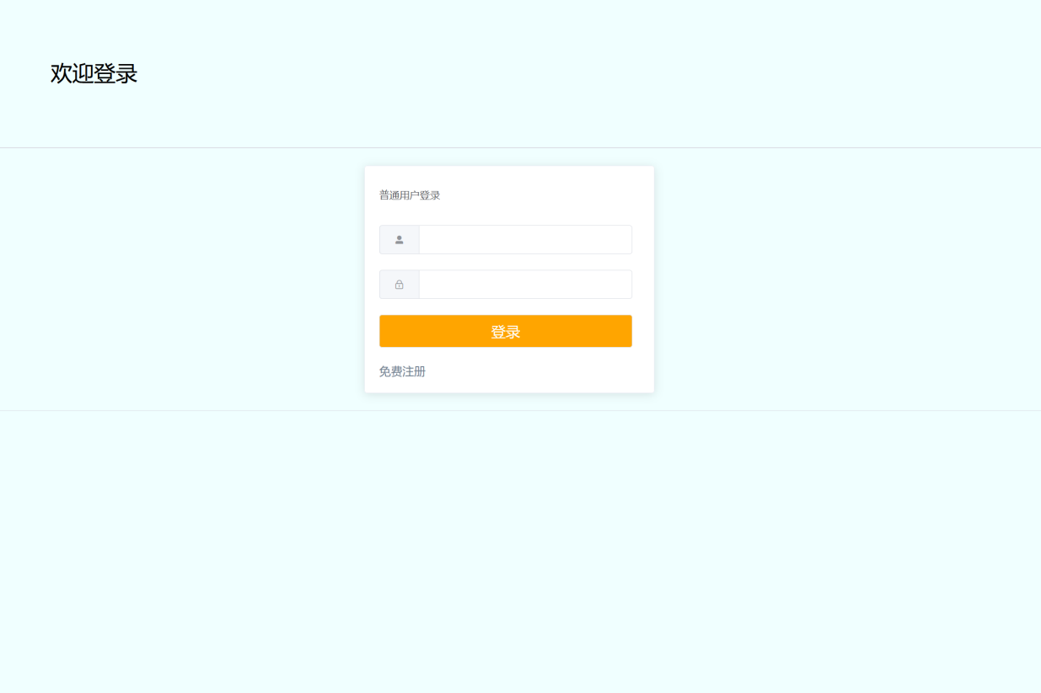

图6.2 用户登录页面

在注册页面中，账号的注册信息必须小于12个字符，在输入完成后会查询是有相同的账号，如果有相同的账号则在账号文本框下内会提示已有相同账号的提示，并且无法注册。输入的密码是隐式的，默认是看不见的。邮箱必须是标准的邮箱格式，而且所有文本框不能为空，否则无法点击立即注册按钮。

用户注册页面如图6.3所示。

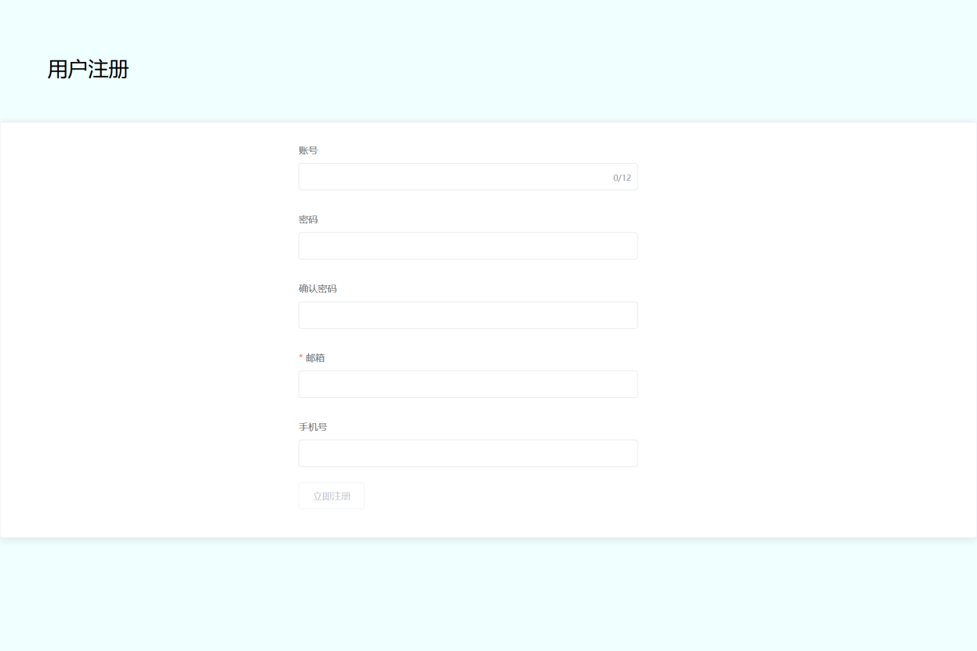

图6.3 用户注册页面

## 商品检索模块

在检索栏输入要检索的商品信息的关键字后，会跳转到显示与关键字有关的所有商品。在显示的所有商品的上方，有三个排序按钮，点击后分别可进行价钱排序、销量排序和评分排序，价格排序默认为升序，销量和评分默认为降序。

用户可以点击添加购物车按钮将商品添加到购物车内。默认添加的数量为一。

商品检索页面如图6.4所示。

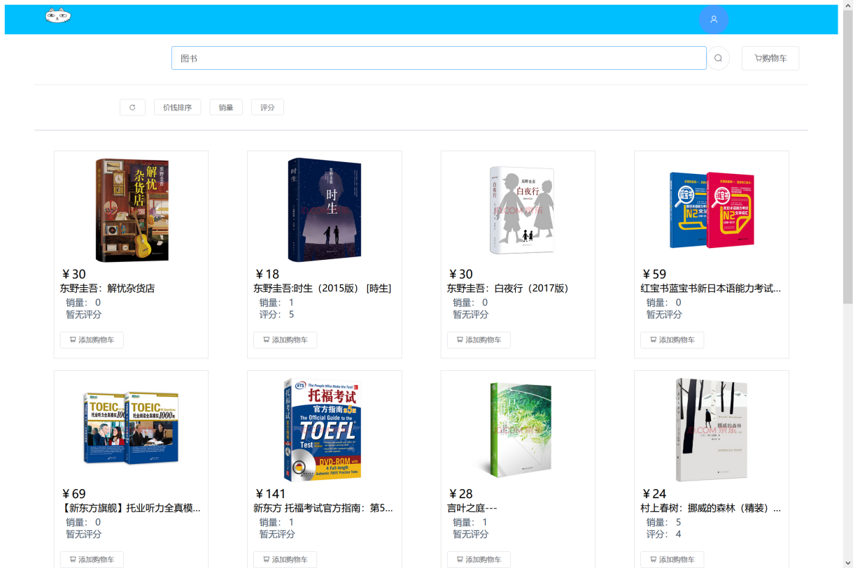

图6.4 用户检索页面

在不同商品种类的页面里，可以根据商品特有的关键字进行检索，如图书可以进行图书分类和出版社进行检索；电脑可以根据电脑分类、CPU和电脑的品牌进行检索；家具可以根据家具种类、家具风格和家具厂商进行检索；服装可以根据品牌、适用人群、适用季节、服装风格、服装类型进行检索；手机可以根据品牌进行检索；食品可以根据食品类型进行检索。

检索后的信息可以同样的根据价钱、销量和评分进行排序。也同样的可以将商品添加到购物车内，且商品数量为一。

商品分类页面如图6.5 所示。

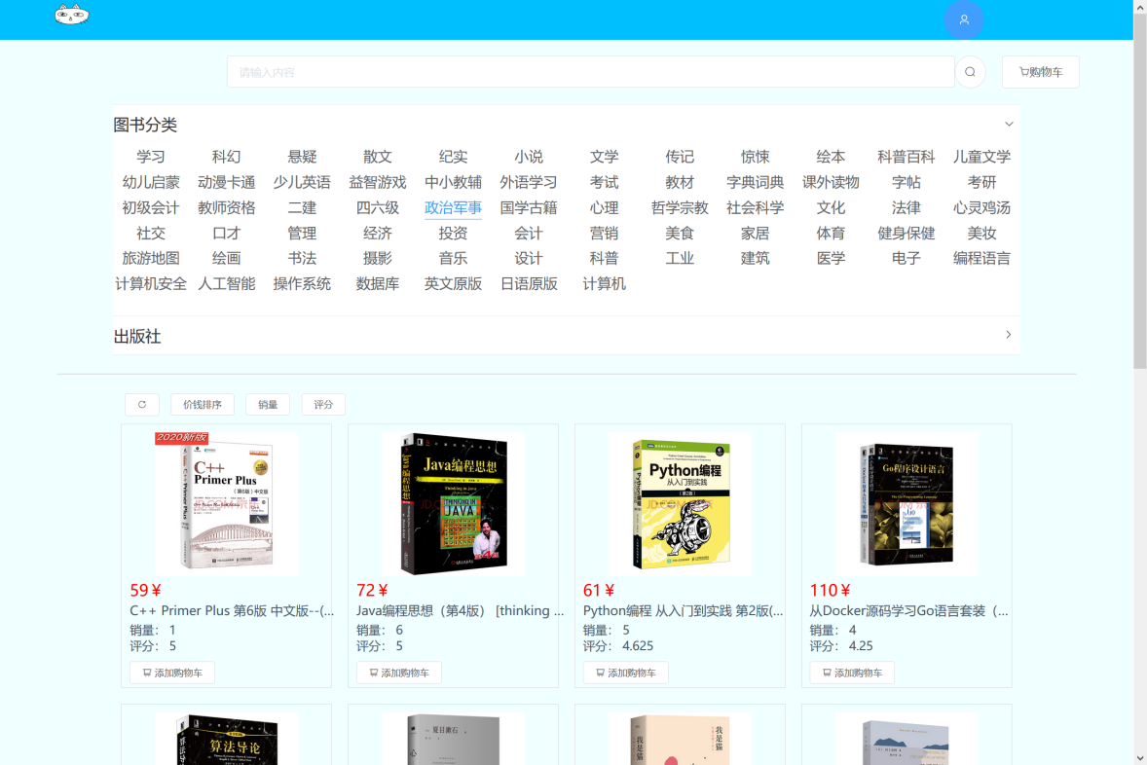

图6.5 商品分类页面

## 购物车模块

在检索商品页面中，用户可以点击“添加购物车”按钮将商品添加到自己的购物车内。用户可以点击购物车按钮浏览自己购物车内的商品。用户可以在购物车内增加或减少商品的数量，还可移除不需要购买的商品。用户可以点击商品前的多选框选择要购买的商品后，可以点击下一步进入到支付页面。

购物车页面如图6.6 所示。

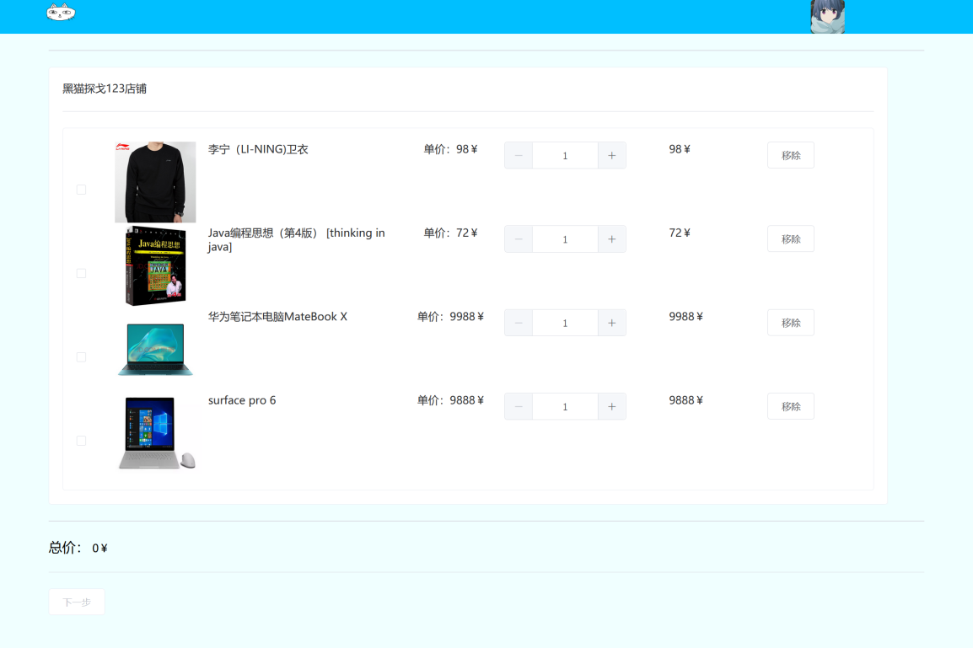

图6.6 购物车页面

## 用户支付订单模块

在支付页面内，在页面的上方需要用户选择收件人的地址，点击支付页面后，订单就完成了。

支付页面如图6.7所示。

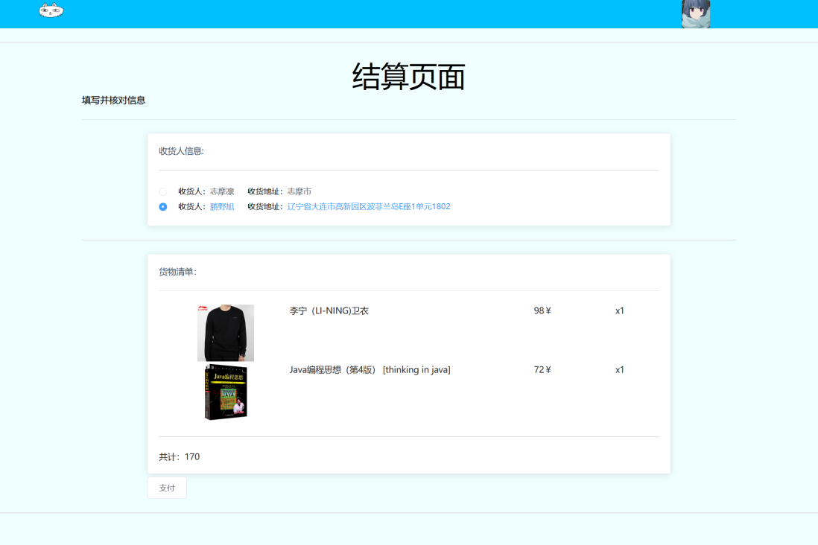

图6.7 支付页面

## 用户订单模块

在用户主页中点击订单页面可以查看用户的所有订单信息。订单页中的每一栏都显示着下单的日期、订单的编号、订单的价钱、商品名称、收货地址和订单的状态。订单有三个状态分别是：商家未发货，待收货和已送达。

用户订单页面如图6.8所示。

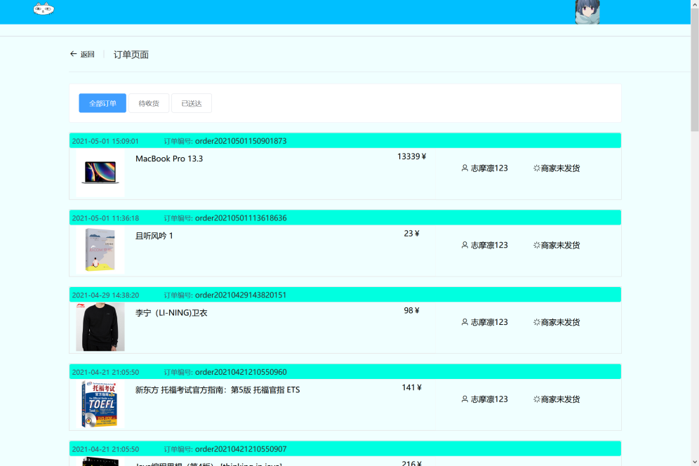

图6.8 用户订单页面

## 用户基本信息模块

在用户登陆后，用户可以点击导航栏的头像进入用户个人页面。在用户主中，用户会看到自己的头像。在头像的左侧有用户信息、订单信息、购物车、地址管理和用户安全五个按钮。点击按钮后会跳转到相应的页面。

用户主页如图6.9所示。

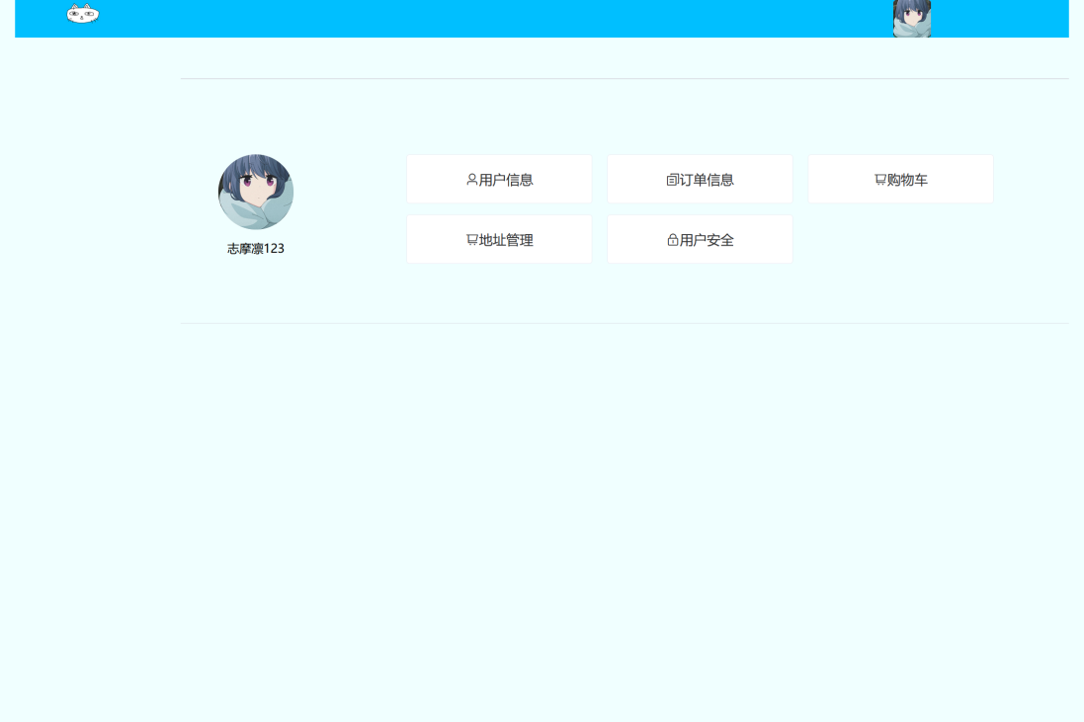

图6.9 用户主页

### 用户信息

进入到用户信息页面，用户可以在此页面修改用户昵称，联系电话，邮箱生日和性别信息，也可以更改用户头像。

用户信息页面如图6.10 所示。

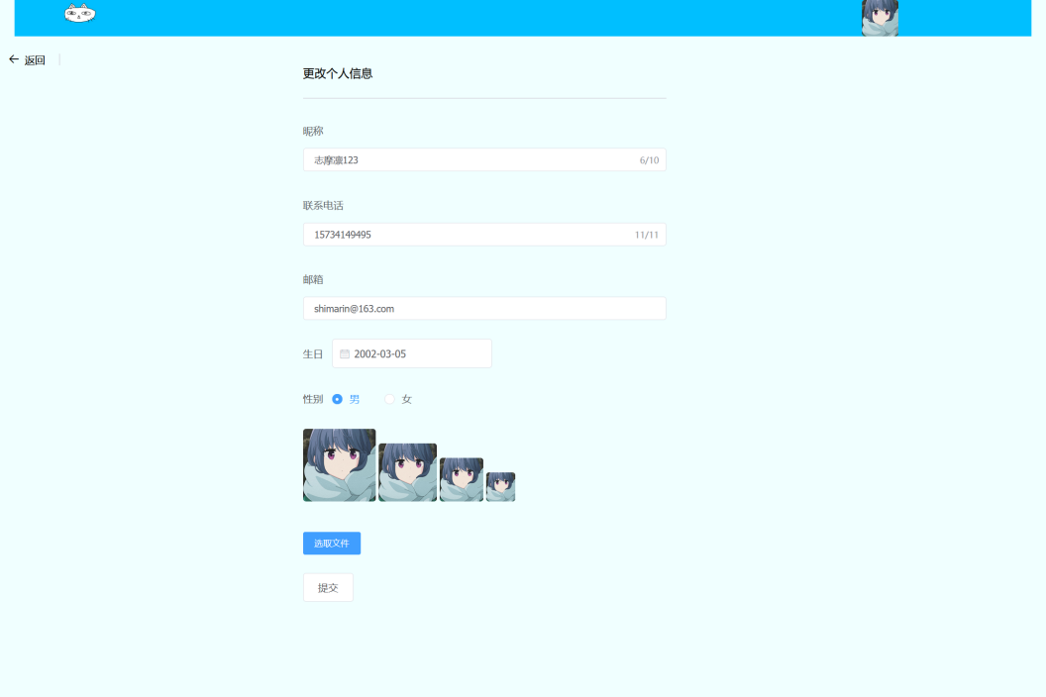

图6.10 用户信息页

### 地址管理

点击地址管理后，用户可以浏览并且添加，修改和删除用户的地址，以用来在购买商品是，选择商品邮寄的地址。

地址管理页面如图6.11所示。

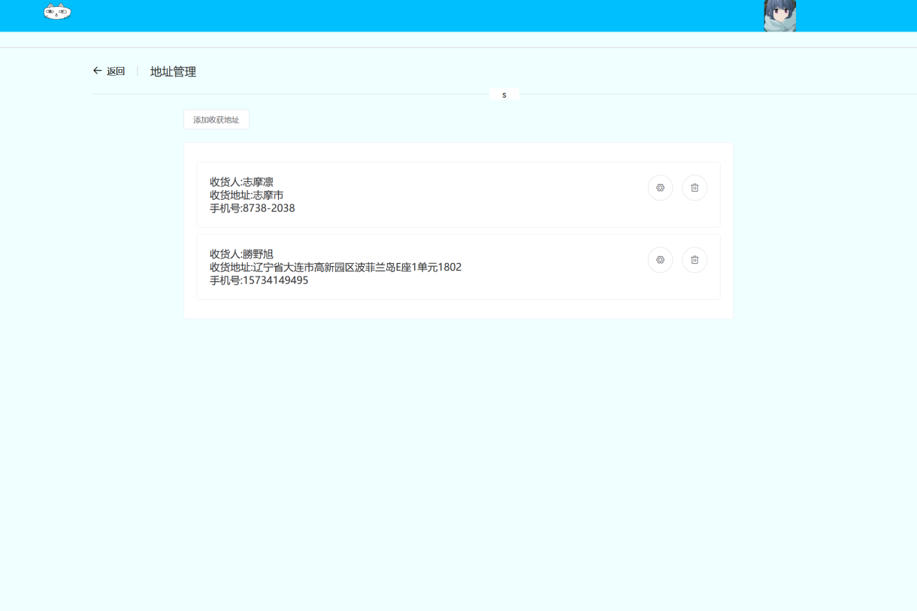

图6.11 用户地址管理页

## 商家登录功能

在主页下方点击商家登录页面后可以跳转到商家登录页面，商家在输入完账号与密码后可以跳转到商家主页。商家登录页如图6.12所示。

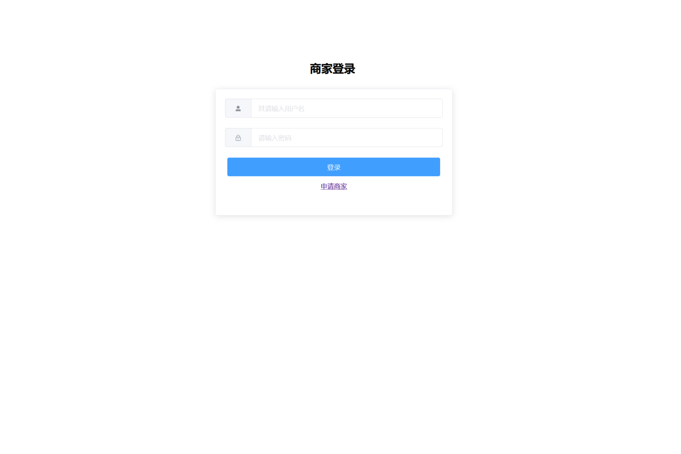

图6.12 商家登录页

## 商家添加商品模块

在商品添加页面中，页面的左侧是选择要添加商品的种类，由于每个种类的商品的属性不一样，右边文本框要输入的内容用也不一样。

商家添加商品页面如图6.13所示。

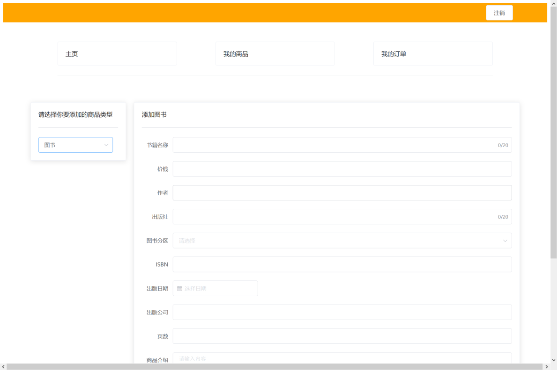

图6.13 商家添加商品页

在添加商品页面中输入完信息后点击提交按钮会跳出提示框，提示框会显示刚输入的信息，让商家来确认刚刚输入的信息是否有错误。点击取消则返回刚刚的输入页面，点击确定就提交。添加提示页如图6.14所示。

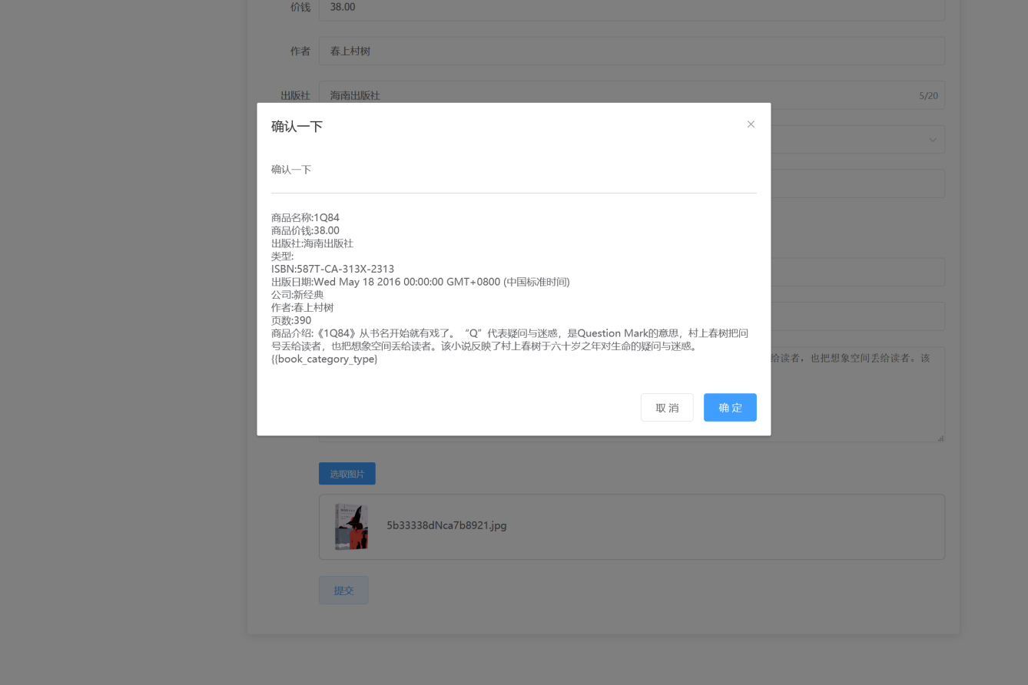

图6.14 添加提示页

## 商家商品管理模块

在此页面中商家可以浏览商家的所有商品，话可以点击编辑进行商品编辑和删除按钮进行商品的删除。商家商品页如图6.15所示。

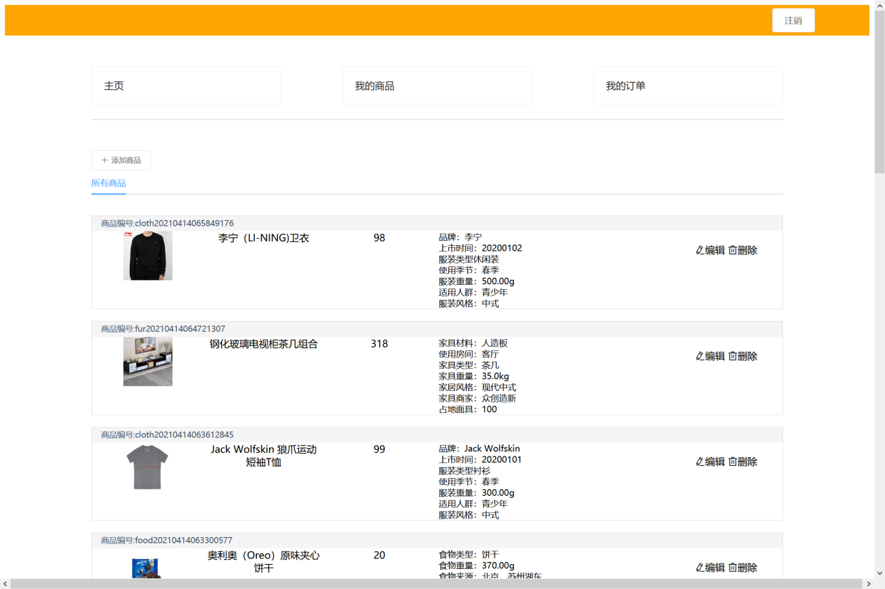

图6.15 商家商品页

点击编辑按钮可以对原先的商品信息进行修改，如图6.16所示。

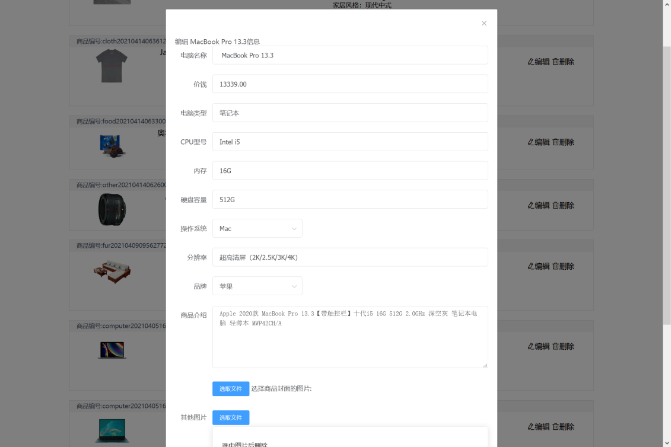

图6.16 商品信息编辑页

## 管理员商品分类管理模块

管理员可以点击分类编辑进入管理员分类管理模块，在分类编辑页面中，有每种商品的不同种类，管理员可以点击不同的分类进行分类插入。还可以将不需要的分类进行删除。管理商品分类页如图6.17所示。

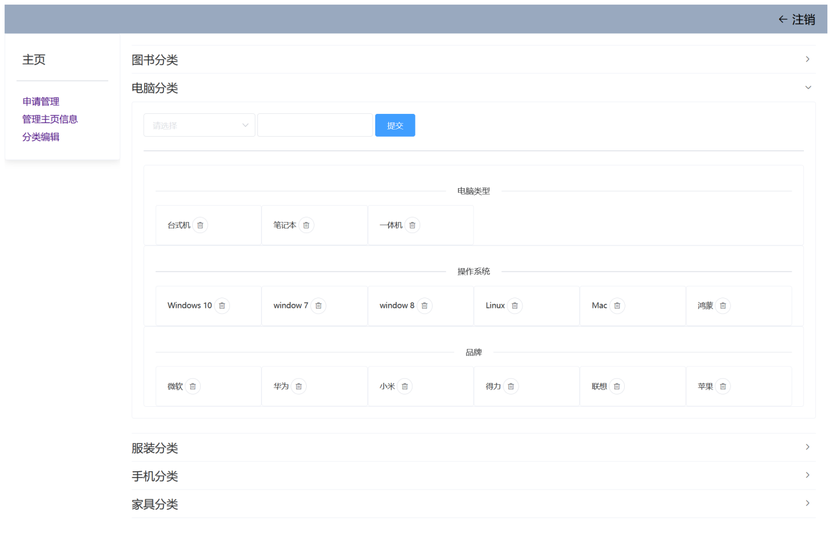

图6.17 管理员商品分类页

## 商家订单管理模块

在此页面中商家可以查看自己所有的订单。商家可以通过商品单号来查找指定的订单。商家订单页如图6.18所示。

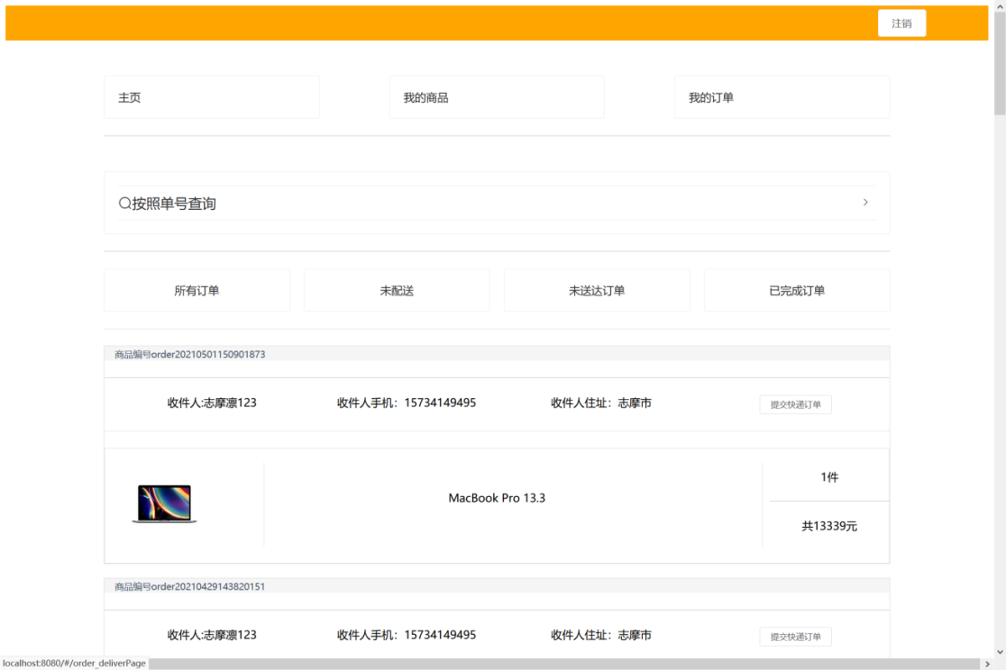

图6.18 商家订单页

在未配送的订单可以点击配送按钮进行商品的快递配送，提交快递页如图5.19所示。

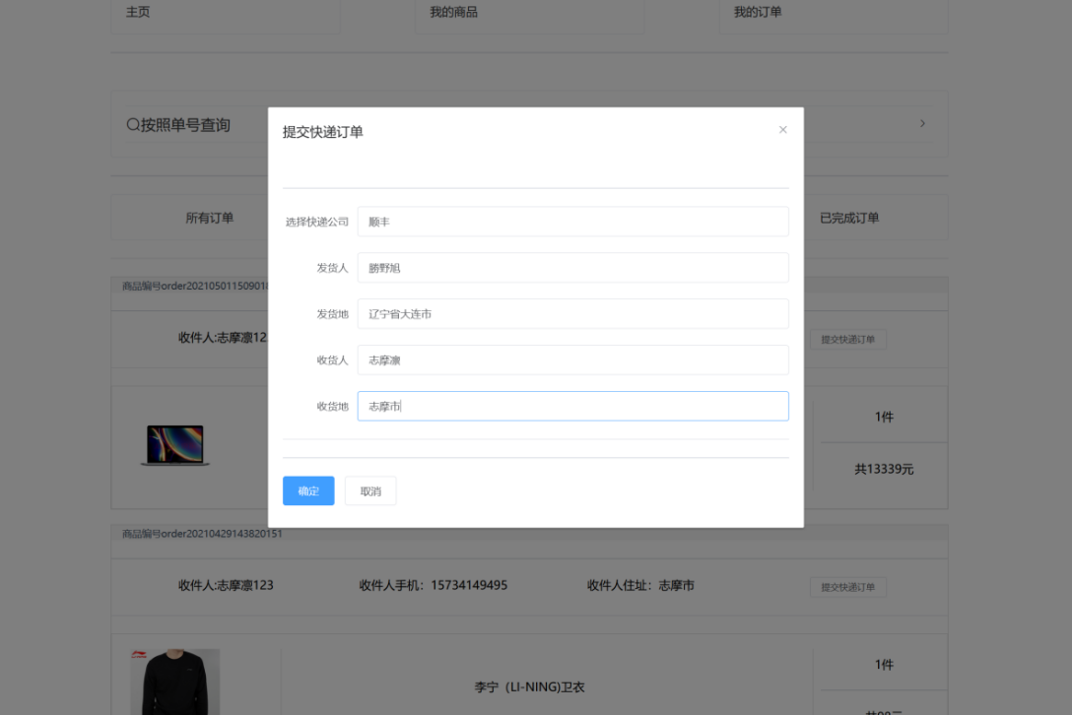

图6.19 提交快递页

## 管理员批准商家申请模块

在管理员批准商家页面中，每一栏会显示申请的商家以及商家申请的时间及状态。管理员可以将未批准的商家的状态改成已批准状态，这样商家可以用已经批准的账号进行商家登录。管理员批准申请商家如图6.20所示。

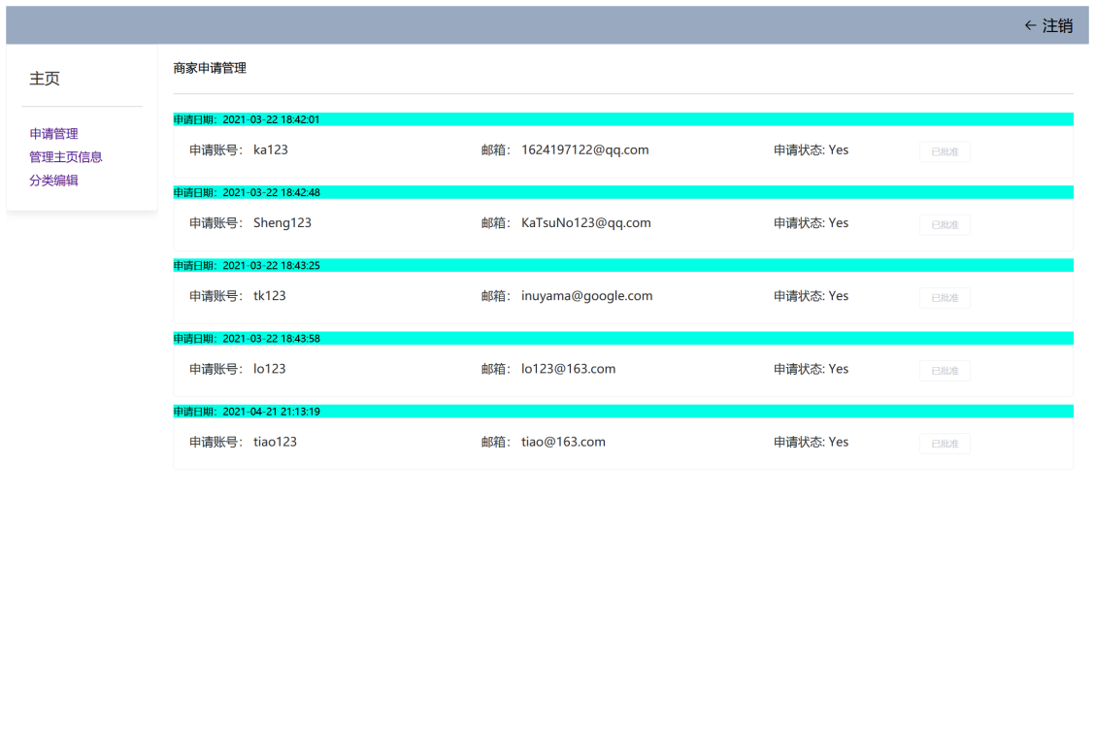

图6.20 管理员批准商家页

## 管理员主页轮播管理功能

在管理主页信息中管理员可以上传主页的轮播图片，还可以将不需要的轮播图片进行删除。主页轮播管理页如图6.21所示。

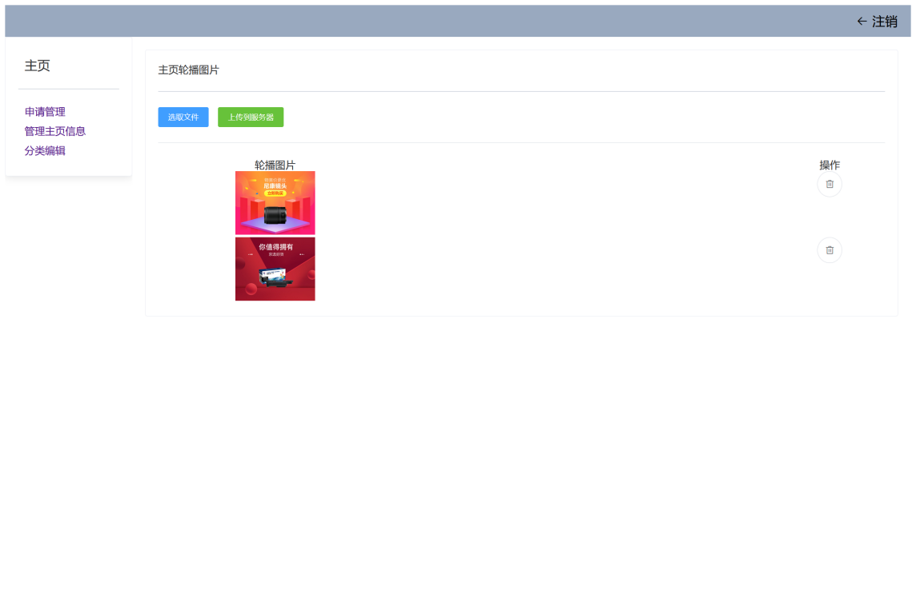

图6.21 主页轮播管理页

## 模拟的物流分配模块

由于商家需要提交物流信息，但淘淘乐网站是一个电子商务网站，所以模拟一个配送页面实现一个简单的物流配送的功能。

物流配送页如图6.22所示。

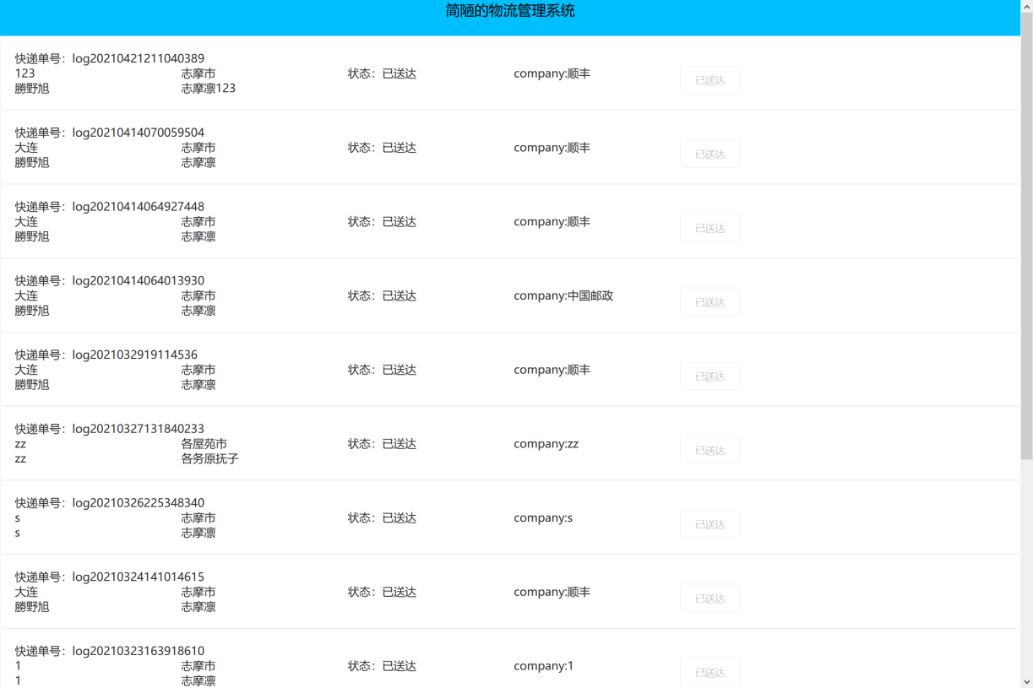

图6.22 物流配送页面

# 系统测试

## 系统测试的目的

软件测试的目的是来检测程序是否达到预期的标准，并找出在程序开发的过程中未被发现的错误，尽早的找出系统中隐藏的缺陷并确保将其修复，提高软件的质量，保证系统的安全。

## 系统测试的方案

测试方案需要包括系统中的所有功能于模块。只有这样，才可能测试出系统中的漏洞与错误，避免运行中出现不必要的麻烦。我是用的是黑盒测试，所谓黑盒测试就是将项目看成一个黑色的盒子，忽略项目中的代码，只需要测试程序是否能正常运行。我通过黑盒测试对淘淘乐系统进行测试，以检测是否符合预期要求。

1. 模块测试

模块测试是对系统的每个模块进行单独，通过每个模块化的测试，可以排查系统的错误，可以更好的维护系统。

1. 集成测试

集成测试就是整体系统和其子系统进行功能测试，集成测试更看重整体。

1. 验收测试

验收测试是系统开发的收尾工作。主要是向用户展示页面效果。

## 功能测试

功能测试包括准确性、安全性、实用性、依从性和可操作性等内容。淘淘乐网站的系统功能测试如表7.1所示。

表7.1 网站功能测试

|  |  |
| --- | --- |
| 测试内容 | 测试结果 |
| 适用性 | 好 |
| 准确性 | 好 |
| 可操作性 | 好 |
| 依从性 | 好 |
| 安全性 | 好 |

## 测试用例

购物车模块测试，主要检测购物车模块是否能正确的将商品添加到购物车内，数据传世是否正确，用户体验是否良好。购物车模块测试表如表7.2所示。

表7.2 购物车模块测试表

|  |  |
| --- | --- |
| 测试模块 | 注册模块 |
| 测试目标 | 点击添加至购物车按钮时，商品会添加到购物车。如果购物车内有该商品，则购物车内该商品数量加一。 |
| 测试方法 | 将一个购物车内未有的商品添加至购物车内。将一个购物车内已有的商品添加至购物车内。 |
| 预期结果 | 将购物车未有的商品添加至购物车内，会添加成功。将一个购物车内已有的商品添加至购物车内，购物车内的该商品数量会加一。 |
| 最终结果 | 与预测结果相同。 |
| 结论 | 该功能能正常使用，基本通过。 |

添加商品测试，主要检测添加商品模块是否能正确的添加商品，数据传输是否正确，商家体验是否良好。添加商品模块测试表如表7.3所示。

表7.3 添加商品测试表

|  |  |
| --- | --- |
| 测试模块 | 注册模块 |
| 测试目标 | 商家选择完商品种类后输入商品的信息并上传图片，点击提交按钮后商品添加成功。 |
| 测试方法 | 点击添加商品按钮，然后选择要添加的商品类型，并输入要添加的商品信息。输入完毕后点击提交按钮。 |
| 预期结果 | 商品添加成功，用户能浏览到添加的商品。 |
| 最终结果 | 与预测结果相同。 |
| 结论 | 该功能能正常使用，基本通过。 |

用户提交订单测试，主要检测用户是否能正确的购买商品，数据传输是否正确，用户体验是否良好。用户提交订单测试表如表7.4所示。

表7.4 用户提交订单测试表

|  |  |
| --- | --- |
| 测试模块 | 注册模块 |
| 测试目标 | 在购物车内选择要购买的商品，点击提交按钮后跳转到提交订单页面。在用户选择收货地址后，点击提交按钮，会完成购买商品的功能。 |
| 测试方法 | 用户在购物车内选择完要购买的商品后，点击提交按钮会跳转到提交订单页面。用户选择完收货地址后，点击提交按钮会完成购买功能，在我的订单内可以看到用户刚刚购买的商品订单。 |
| 预期结果 | 用户在提交完订单后，用户可以看到刚刚购买的订单信息。 |
| 最终结果 | 与预测结果相同。 |
| 结论 | 该功能能正常使用，基本通过。 |

## 测试结论

通过本人对淘淘乐网站的测试，该系统的所有功能均能正常运行。淘淘乐网站基本完成了毕业设计的设计要求。

结　　论

经过三个月的努力，淘淘乐网站的功能基本开发完成。前端使用Vue的渐进式框架、使用的是Element-ui的组件完成。后端使用SpringBoot+SSM框架完成。前端项目与后端项目用axios来进行跨域链接。在后端里Controller用来接受前端axios的请求，Dao层用来与数据库交互。

该系统主要功能体现在与用户可以方便快捷的购买商品。商家可以将自己的商品放在该平台出售，也可以管理自己的订单，不仅极大的减少了开店的成本，还方便商品的管理。也可以在不同的地区的用户买到不同的商品。不足的地方就是部分功能逻辑过于简单。

在程序开发阶段，由于本人追求与公司开发相同模式，查阅了大量文档于博客，在GitHub上浏览了大量的代码，最终完成了淘淘乐网站的开发。但还是有很多不尽人意的地方，比如一些逻辑上的处理不妥，或页面UI过于简陋等。

致　　谢

在毕业设计的过程中，我首先感谢我的导师是王博老师。在程序的设计与开发中，发现了很多逻辑上的错误，比如订单与商家的逻辑关系。这些错误虽然不影响程序运行，但在实际开发中是致命的。

我还要感谢我的同学郭威，在开发过程中，由于我的忽略了线程问题。他给我指出了问题是线程的问题，还告诉我应该用线程锁解决。

参考文献

1. 张宇,王映辉,张翔南;基于Spring的MVC框架设计与实现[J].计算机工程,2010,36(04):59-62.
2. 薛峰,梁锋,徐书勋,王彪任;基于Spring MVC框架的Web研究与应用[J].合肥工业大学学报(自然科学版),2012,35(03):337-340.
3. 陈钊;SSM框架在Web应用开发中的设计与实现研究[J].电脑知识与技术,2021,17(10):226-227.
4. 李娟,彭剑;基于SpringBoot的高校课程知识库的设计与实现[J].电脑知识与技术,2021,17(06):70-71.
5. 江健锋,徐振平;Springboot最小系统的设计与实现[J].电脑知识与技术,2021,17(04):62-63.
6. 邱璐璐,陈俊仁;基于SpringBoot和Vue框架的高校代领系统设计与实现[J].信息技术与信息化,2021(04):25-27.
7. 蔡呈杰,王贵鑫;基于SSM框架的学子商城系统的设计与实现[J].科学技术创新,2019(32):69-71.
8. 张向伟;Web前端开发技术学习方式探讨[J].电脑编程技巧与维护,2021(03):40-41.
9. 杜慧红;Web系统前端框架和库的相关技术分析[J].产业科技创新,2021,3(02):56-58.
10. 温海标;MVVM模式及其应用研究[J].电脑知识与技术,2020,16(24):92-93.
11. 焦新伟;HTML5在WEB前端开发中的应用研究[J].网络安全技术与应用,2020(04):73-75.
12. Hamel Jacques; Les théories sociologiques comme expression de l'appropriation culturelle, un point de vue critique.[J]. Canadian review of sociology = Revue canadienne de sociologie, 2021.
13. Jian Chen and Chen Jian and Pan Hailan;Design of Man Hour Management Information System on SpringBoot Framework[J]. Journal of Physics: Conference Series, 2020, 1646(1) : 012136-.
14. Martens C;Prolégomène à l’intervention, le monde de l’allergique : point de vue philosophique[J]. Revue Française d'Allergologie, 2021, 61(4) : 229-230.
15. Imbard A and Benoist J-F; Le point de vue du biochimiste[J]. Perfectionnement en Pédiatrie, 2021, 4(2S1) : E24-E25.